HMA醫務行政系統
試辦計畫線上申請作業使用者手冊

修訂日期：106年11月23日

目 錄
零、 修訂紀錄表 3
壹、 作業目的及功能 4
一、 作業目的 4
二、 作業功能 4
貳、 操作說明 5
一、 登入入口網頁 5
二、 試辦計畫線上申請作業流程 10
三、 新參與方案(首次申請) 11
四、 承接其他機構 21
五、 查詢申請進度 22
六、 異動參與人員(補正) 24
七、 異動參與人員(新增) 32
八、 異動參與人員(展延) 39
九、 異動參與人員(退出) 43
十、 退出方案 47
參、 補充說明 50
一、 本作業在健保資訊網服務網頁（VPN）操作。 50
二、 本作業特約醫事機構，只能維護自身機構資料。 50

修訂紀錄表
版本 | 日期 | 修訂摘要
Version 1.2 | 106/11/23 | - 新參與方案時，方案生效起日限制為申請日前後30日內。  - 進入線上申請作業時，改為只從前次正式案件開始。  - 排除中醫師、牙醫師參與。  - 修改部分說明文字。
Version 1.1 | 106/08/21 | - 異動參與人員(展延或退出)分拆為異動參與人員(展延)和異動參與人員(退出)。  - 新增鍵和更正鍵合併成儲存人員鍵。  - 團體夾檔和個人夾檔開放上傳微軟WORD文件，允許中文檔案名。  - 其他必要之修改。
Version 1.0 | 106/05/09 | 初版
表1 修訂紀錄表

作業目的及功能

作業目的
提供醫療院所線上申請參與試辦計畫方案、異動參與人員、退出方案、承接其他機構參與的方案，以提升申請參與試辦計畫方案的方便性。

作業功能

提供醫療院所新參與方案(首次申請)或承接其他機構這些方案，異動參與人員(新增、展延、退出)，補正參與人員之申請資料，退出方案。

操作說明

登入入口網頁

進入健保資訊網(VPN)服務平台後，將電子憑證插入健保署讀卡機，選擇憑證種類及輸入憑證相關資料，按憑證登入鍵，進入如下畫面的「我的首頁」(圖1)。
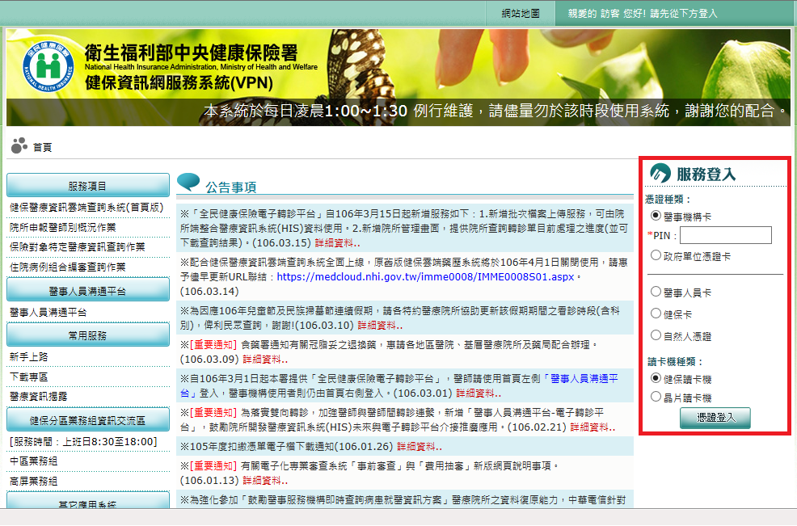
圖1 健保資訊網服務系統(VPN)服務登入

左邊顯示屬於個人權限的作業清單。(圖2)
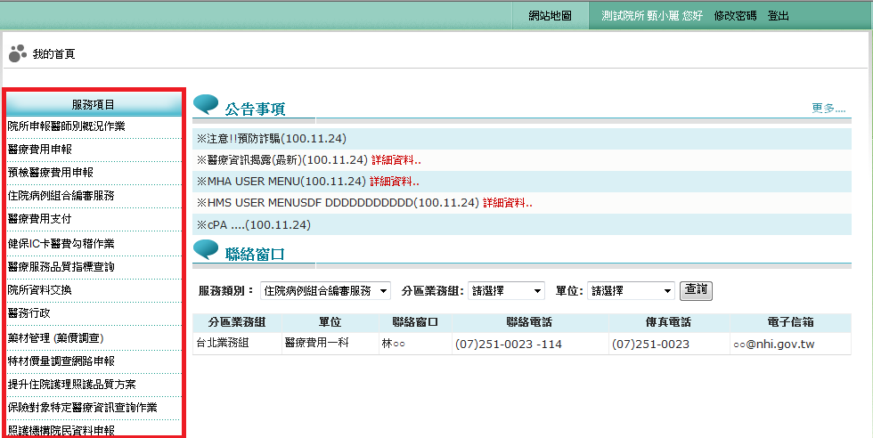
圖2 健保資訊網服務系統(VPN)服務項目

「現行作業區」中有三個小按鈕，分述如下。

點選 顯示此作業之聯絡窗口。

點選 顯示此作業之公告事項，例如：使用手冊..等。

點選 顯示此作業之作業說明。

從我的首頁之「服務項目」的作業選單中，有以下兩種進入方式，分述如下。

直接點選-「醫務行政」，進入如下畫面的「現行作業區」，系統將自動將屬於醫務行政的相關公告事項顯示於網頁右方，依公告日期由近至遠排序，請點選「醫事機構試辦計畫線上申請作業」，選擇一個方案，按「申請作業」。(圖3)
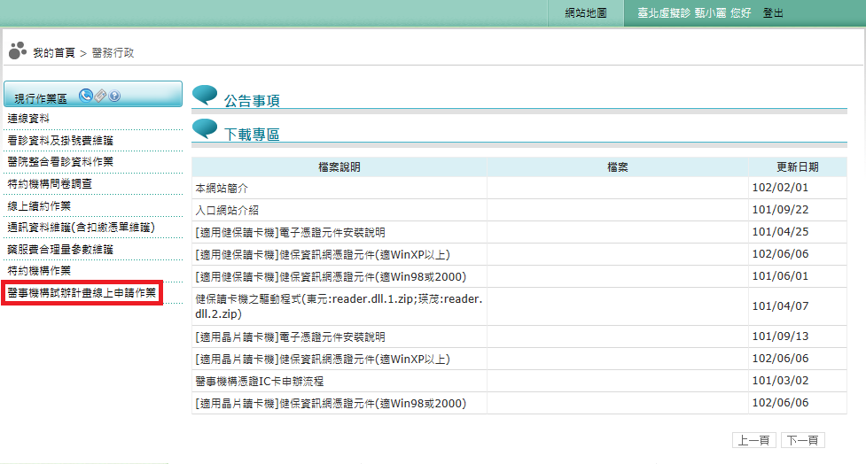
圖3 從現行作業區點選醫事機構試辦計畫線上申請作業

當游標移至「醫務行政」的作業時，會將屬於此業務的相關作業向右展開，請點選「醫事機構試辦計畫線上申請作業」，系統顯示如下畫面(圖4)。
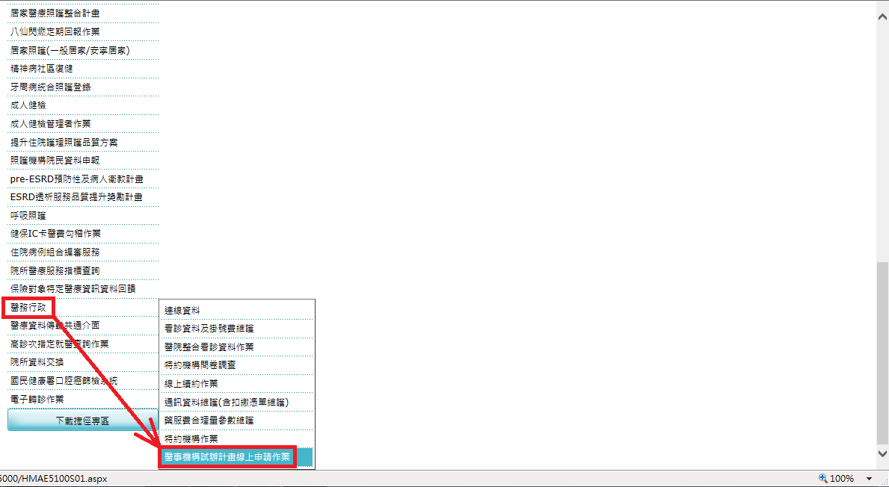
圖4 從醫務行政點選醫事機構試辦計畫線上申請作業

請選擇一個方案，按「申請作業」。(圖5)
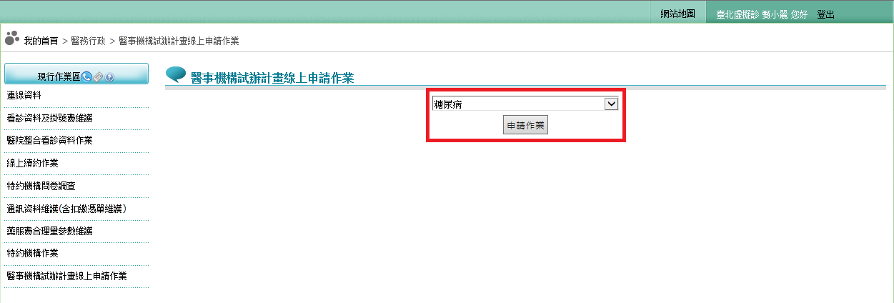
圖5 選擇試辦計畫按申請作業

進入氣喘線上申請作業畫面如下。(圖6)
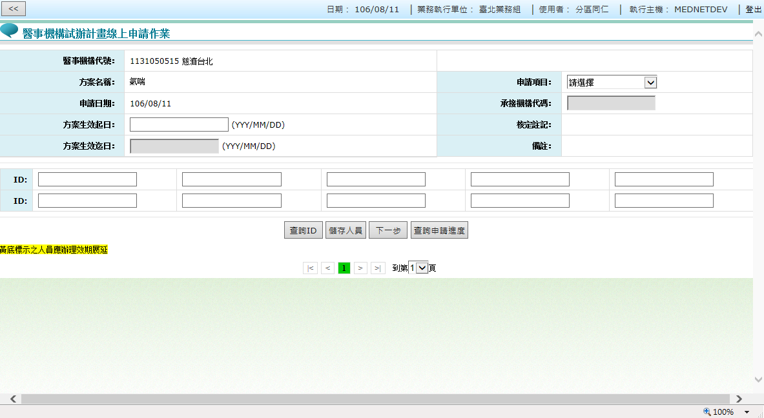
圖6 試辦計畫線上申請作業畫面(氣喘)

試辦計畫線上申請作業流程 (回目錄 新參與方案 承接其他機構)
作業流程(圖7) (查詢進度 人員補正、新增、展延、退出 退出方案)
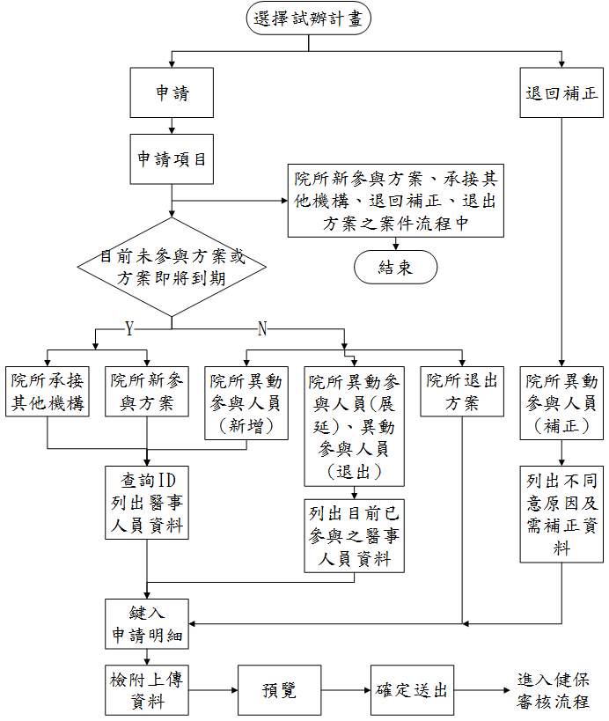
圖7 試辦計畫線上申請作業流程圖

新參與方案(首次申請) (回目錄 回流程圖 承接其他機構 查詢進度)
(人員補正、新增、展延、退出 退出方案)

只有在醫療院所沒有參與本方案或有參與但是將於三個月內結束始得新參與方案。

輸入方案生效起日，選擇申請項目，點選暫存區資料。如果沒有暫存區資料，請按取消鍵。(圖8)
- 方案生效起日：輸入方案生效起日，民國年格式(YYY/MM/DD)，方案生效起日限申請日期前後30日內。若有即將到期的案件，則方案生效起日不得早於此即將到期案件的生效迄日(亦即，不得重疊)。
- 申請項目：選擇「新參與方案(首次申請)」。
- 暫存區資料：系統會列出醫療院所參與本方案的前次正式案件，如果沒有列出，就是沒有前次正式案件。
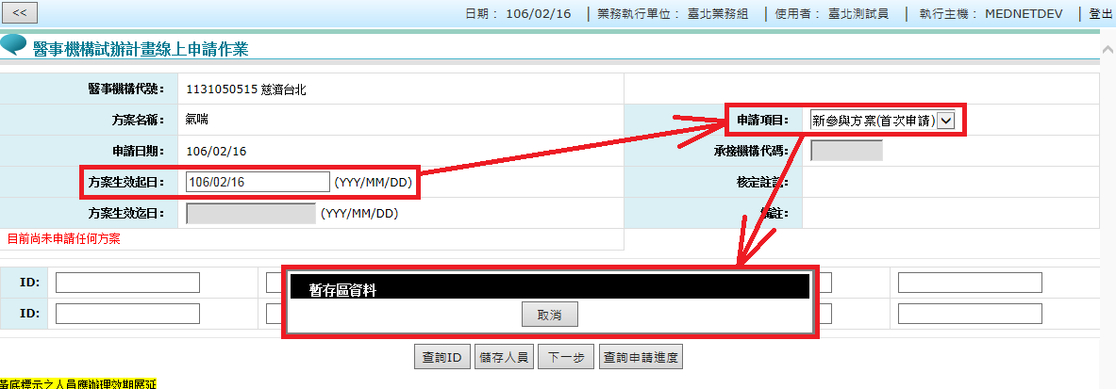
圖8 選擇申請項目後點選暫存區資料

輸入醫事人員ID，一次最多輸入十個ID，按查詢ID鍵。(圖9)
*氣喘接受醫師參與。
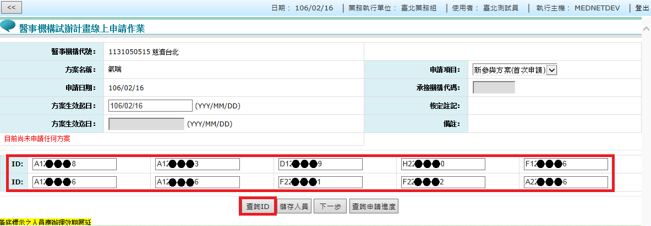
圖9 輸入醫事人員ID按查詢ID

選擇學會證書並上傳學會證書夾檔，如果沒有學會證書而醫師的專科科別是家庭醫學科、內科、小兒科、耳鼻喉科且在效期內，有接受過氣喘照護教育訓練，可選擇氣喘照護教育訓練時數並上傳教育訓練時數夾檔，輸入人員參與生效起日，輸入人員參與生效迄日。(圖10和圖11)
- 學會證書：選擇學會。
- 學會證書夾檔：上傳學會證書夾檔，檔案類型限PDF、DOC、DOCX文件，檔案名稱限中文字、英數字半形以及 _ 符號。已上傳者，上傳鍵呈現紅色，可重覆上傳。
- 氣喘照護教育訓練時數：選擇時數。最高選擇到8小時，超過8小時者，請選擇8小時。
- 氣喘照護教育訓練時數夾檔：上傳氣喘照護教育訓練時數夾檔，檔案類型限PDF、DOC、DOCX文件，檔案名稱限中文字、英數字半形以及 _ 符號。不必上傳者，上傳鍵呈現灰色；已上傳者，上傳鍵呈現紅色，可重覆上傳。
- 人員參與生效起日：輸入人員參與生效起日，民國年格式(YYY/MM/DD)，預設申請日期，人員參與生效起日限於本次申請日期至本次申請日期前後30日內且不得早於方案生效起日。
- 人員參與生效迄日：請填入「學會證書有效日期」或「教育訓練日期往後加三年的年底」，民國年格式(YYY/MM/DD)，人員參與生效迄日不得早於人員參與生效起日。
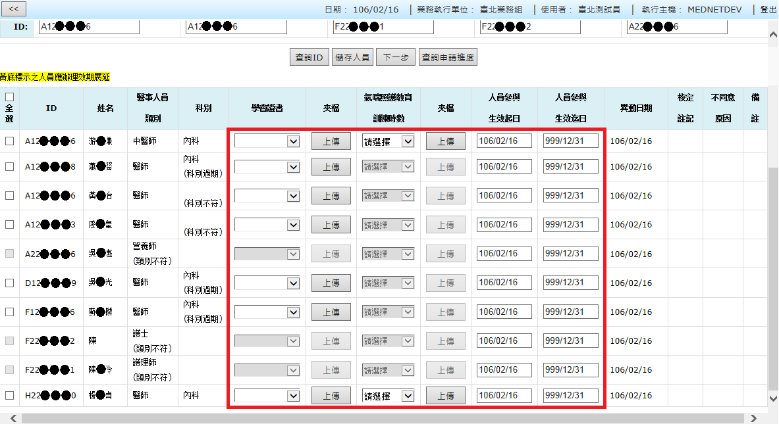
圖10 填寫參與人員資料

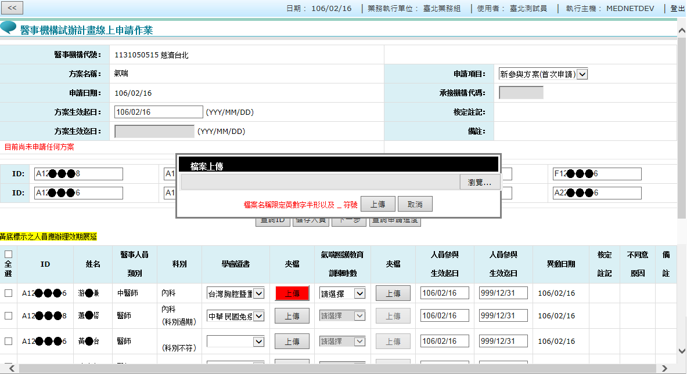
圖11 上傳個人夾檔

上傳夾檔完畢，勾選參與人員，按儲存人員鍵。(圖12)
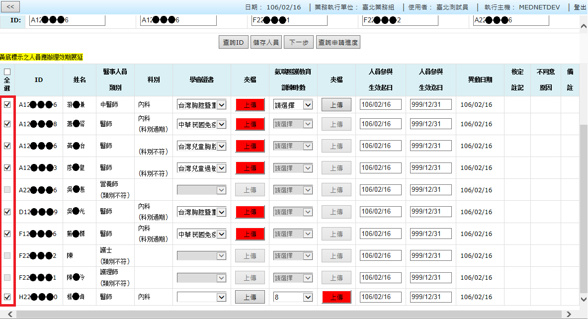
圖12 勾選參與人員

新增成功，畫面顯示新增成功筆數。(圖13)
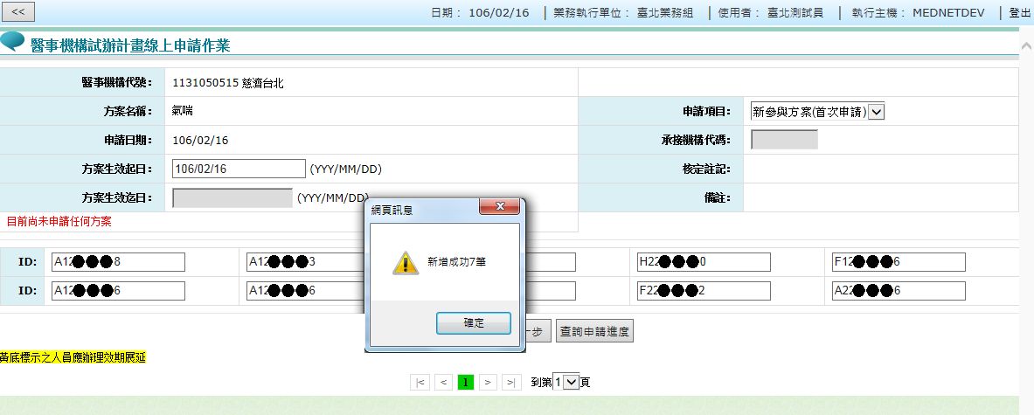
圖13 新增成功

新增成功後，系統清除參與人員畫面，欲繼續新增參與人員，可在ID輸入框輸入新ID，按查詢ID鍵。新增完畢，請按下一步鍵。(圖14)
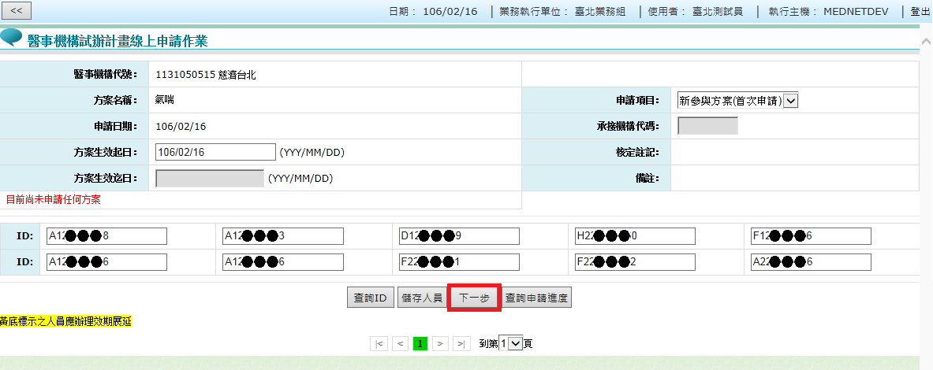
圖14 新增完畢後按下一步

按瀏覽鍵，載入欲上傳之申請書和醫師資料表，檔案類型限PDF、DOC、DOCX文件，檔案名稱限中文字、英數字半形以及 _ 符號。(圖15)
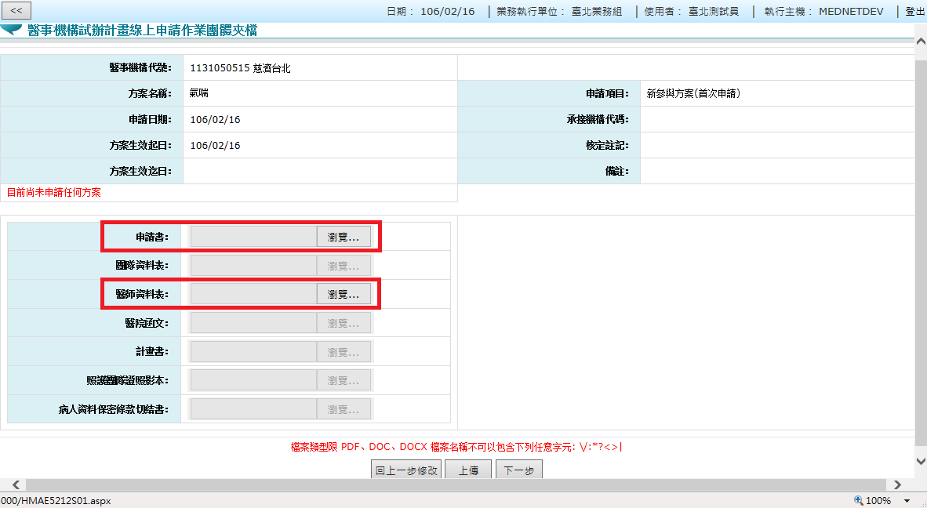
圖15 各個文件

按上傳鍵。(圖16)
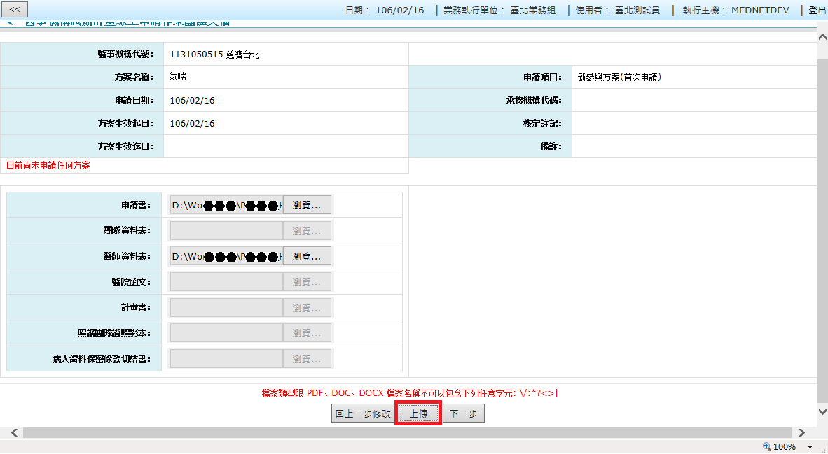
圖16 載入各個文件按上傳

上傳成功，瀏覽輸入框呈現紅色表示已上傳，可重覆上傳。(圖17)
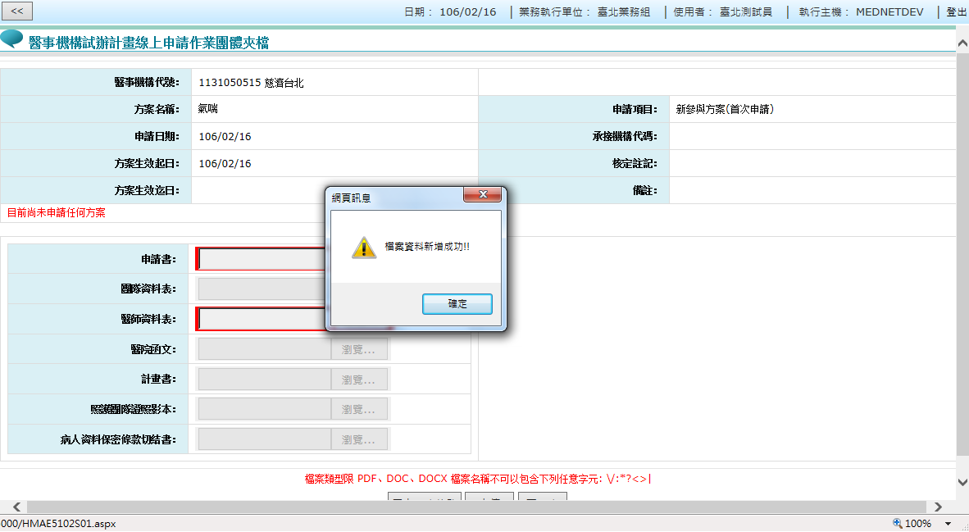
圖17 上傳各個文件成功

按下一步鍵。(圖18)
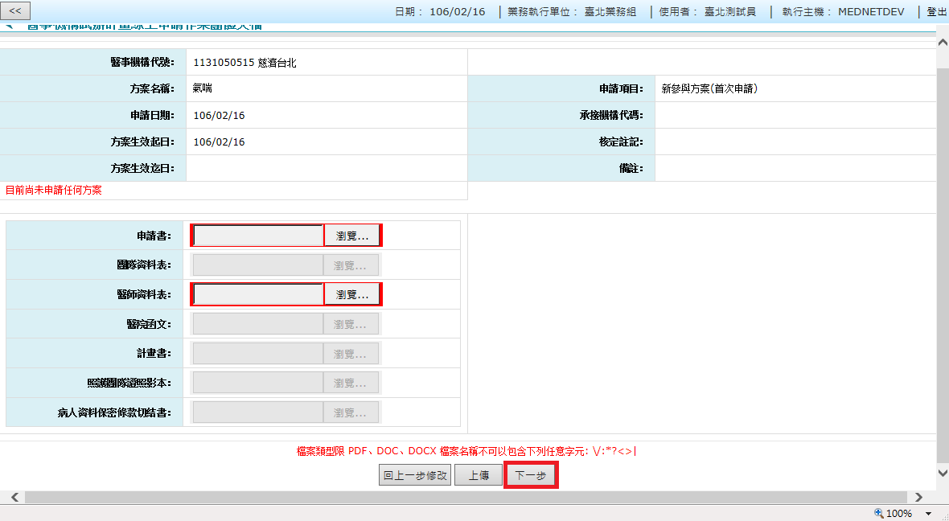
圖18 上傳各個文件完畢按下一步

預覽申請資料，如果無誤，請按送出申請鍵。(圖19)
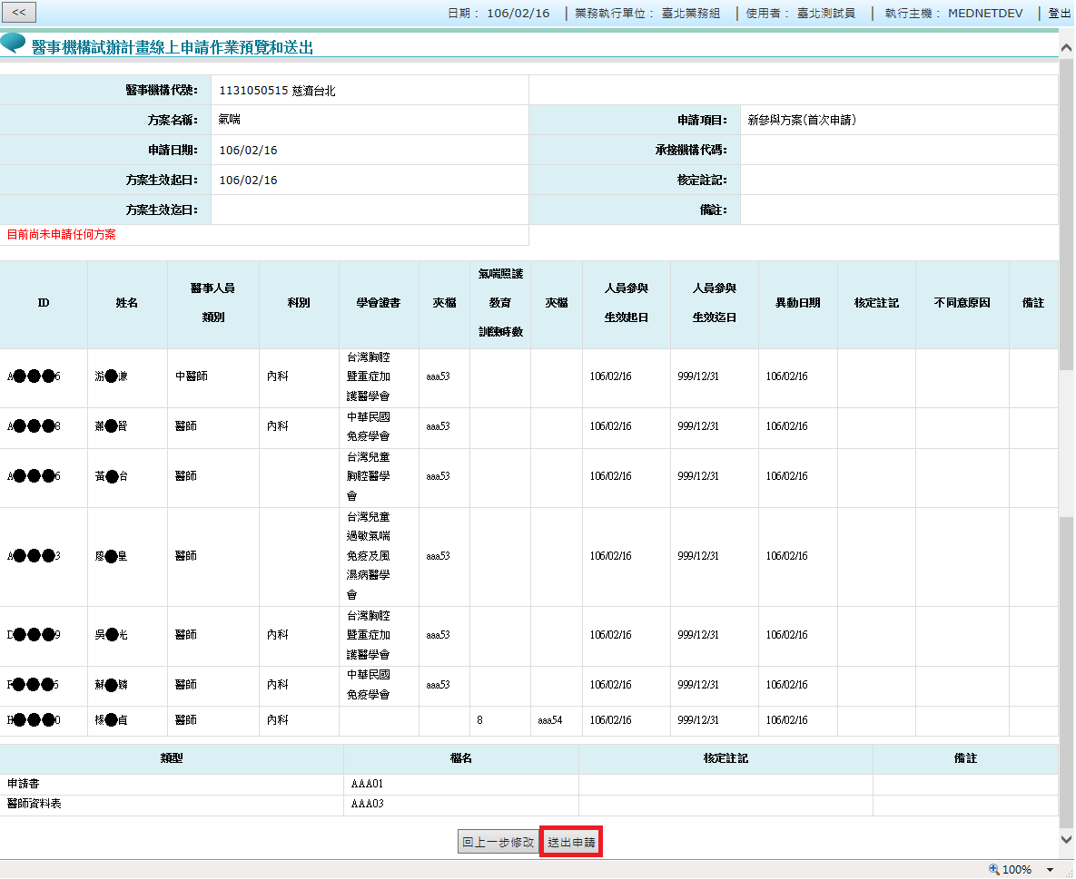
圖19 預覽和送出

彈出申請成功訊息，重導向回選擇申請方案畫面。(圖20和圖21)
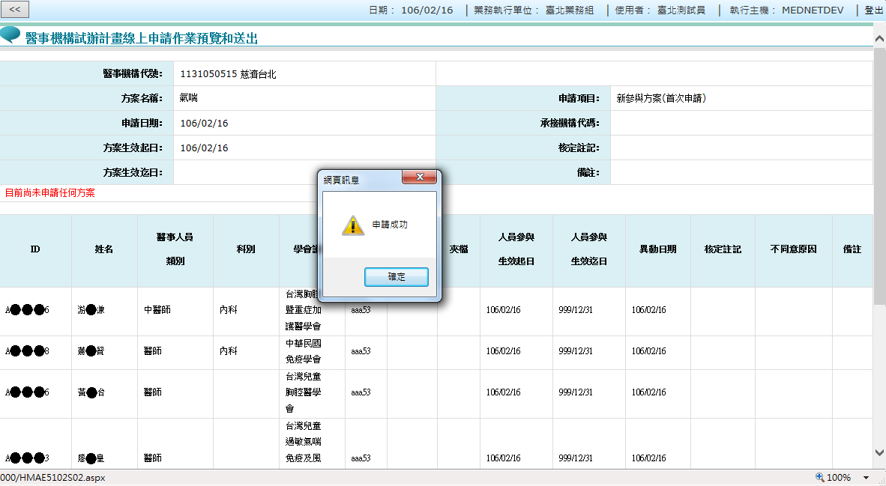
圖20 申請成功

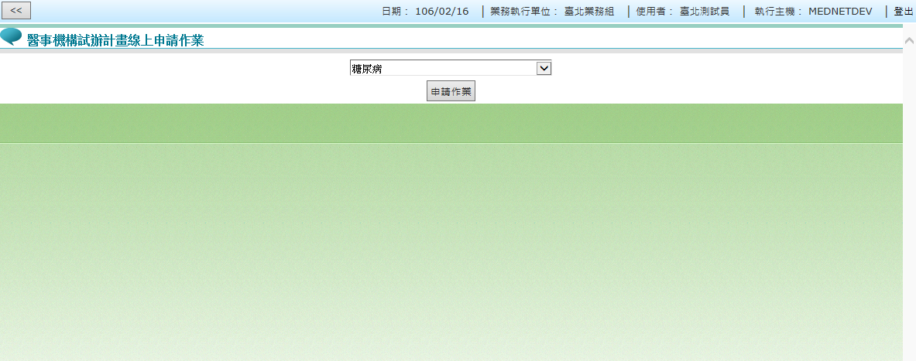
圖21 選擇申請方案畫面

只要送出申請成功，案件就進入流程中，暫時不能變動。(圖22)
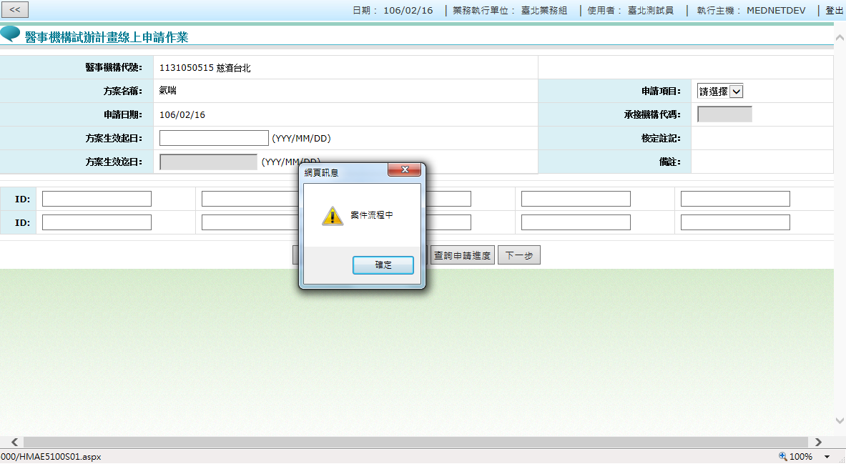
圖22案件流程中訊息

再次選擇這個方案，進入畫面會彈出「案件流程中」訊息且無申請項目可選。(圖23)
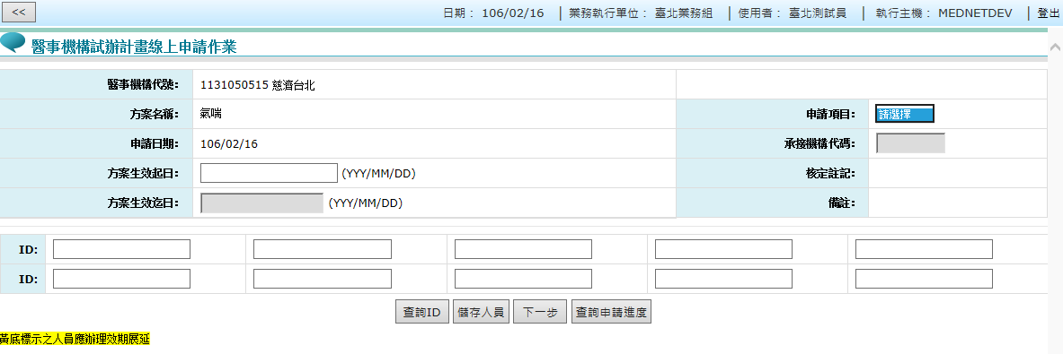
圖23 案件流程中無申請項目

承接其他機構 (回目錄 回流程圖 新參與方案 查詢進度)
(人員補正、新增、展延、退出 退出方案)

只有在醫療院所沒有參與本方案或有參與但是將於三個月內結束始得承接其他機構。

輸入方案生效起日，選擇申請項目，點選暫存區資料。如果沒有暫存區資料，請按取消鍵。(圖24)
- 方案生效起日：輸入方案生效起日，民國年格式(YYY/MM/DD)，方案生效起日限申請日期前後30日內。若有即將到期的案件，則方案生效起日不得早於此即將到期案件的生效迄日(亦即，不得重疊)。
- 申請項目：選擇「承接其他機構」。
- 暫存區資料：系統會列出醫療院所參與本方案的前次正式案件，如果沒有列出，就是沒有前次正式案件。
- 承接機構代碼：輸入被承接之醫療機構代碼。
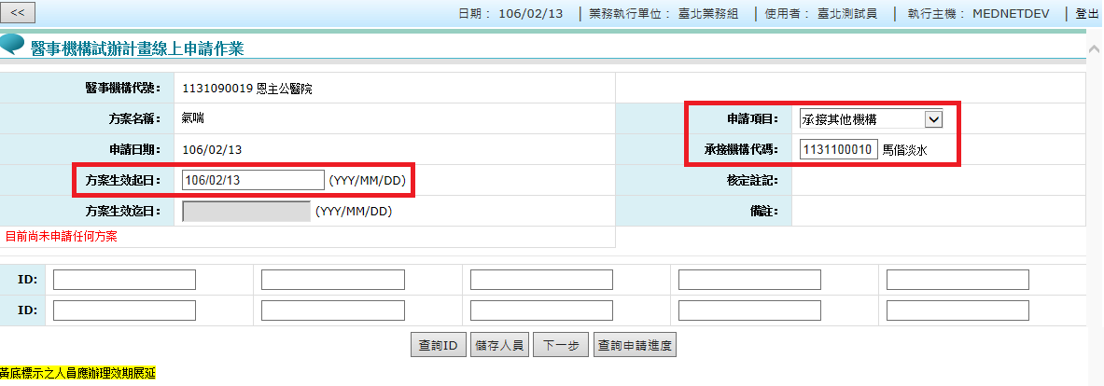
圖24 承接其他機構

接下來的操作步驟同「新參與方案(首次申請)」。文件除了要夾申請書和醫師資料表，還要夾醫院函文。

查詢申請進度 (回目錄 回流程圖 新參與方案 承接其他機構)
(人員補正、新增、展延、退出 退出方案)

在申請畫面按查詢申請進度鍵。(圖25)
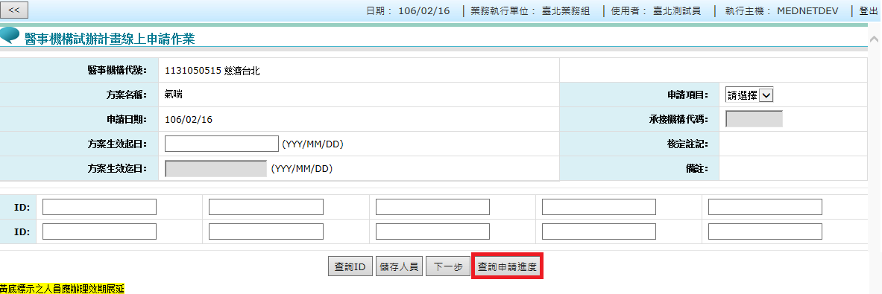
圖25 查詢申請進度

案件編號、申請日期、申請進度三個查詢條件請至少輸入一個，輸入查詢條件後，請按查詢鍵。(圖26)
- 案件編號：輸入十位數案件編號。
- 申請日期：輸入欲查詢之起迄期間，民國年格式(YYY/MM/DD)，可以只輸入查詢起日而無查詢迄日。
- 申請進度：勾選一個或多個。若四個都勾，表示查詢全部。
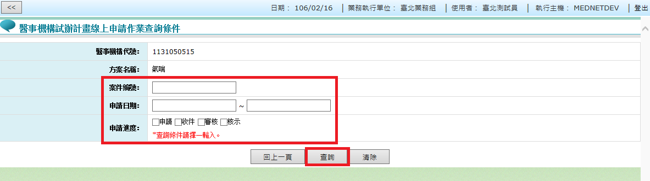
圖26 輸入查詢條件按查詢

畫面顯示方案名稱、案件編號、申請日期、申請進度，點案件編號超鏈結可以預覽參與人員。(圖27)
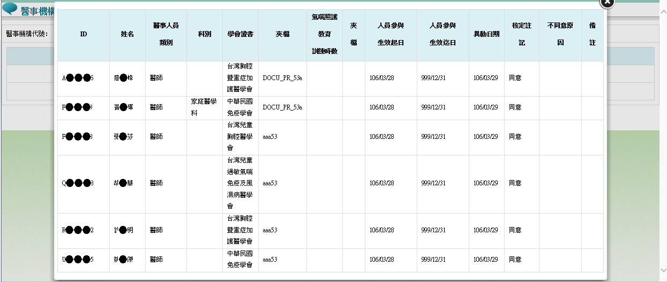
圖27 案件申請進度

異動參與人員(補正) (回目錄 回流程圖 新參與方案 承接其他機構)
(查詢進度 人員新增、展延、退出 退出方案)

若核定註記不同意，就需要補正，可從查詢申請進度得知是否需要補正。(圖28)
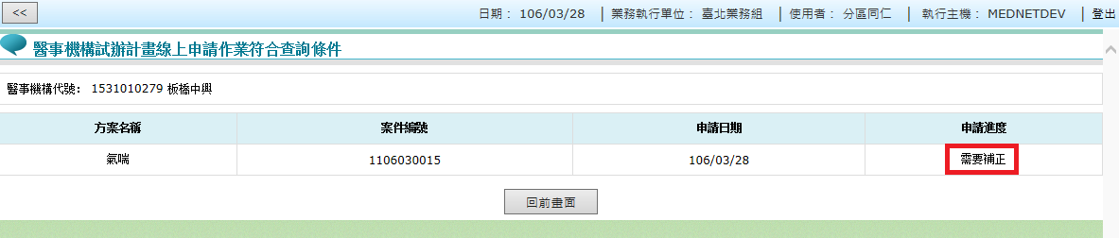
圖28 申請進度需要補正

開啟申請畫面後，申請項目選擇異動參與人員(補正)，點選案件申請日期載入案件。(圖29)
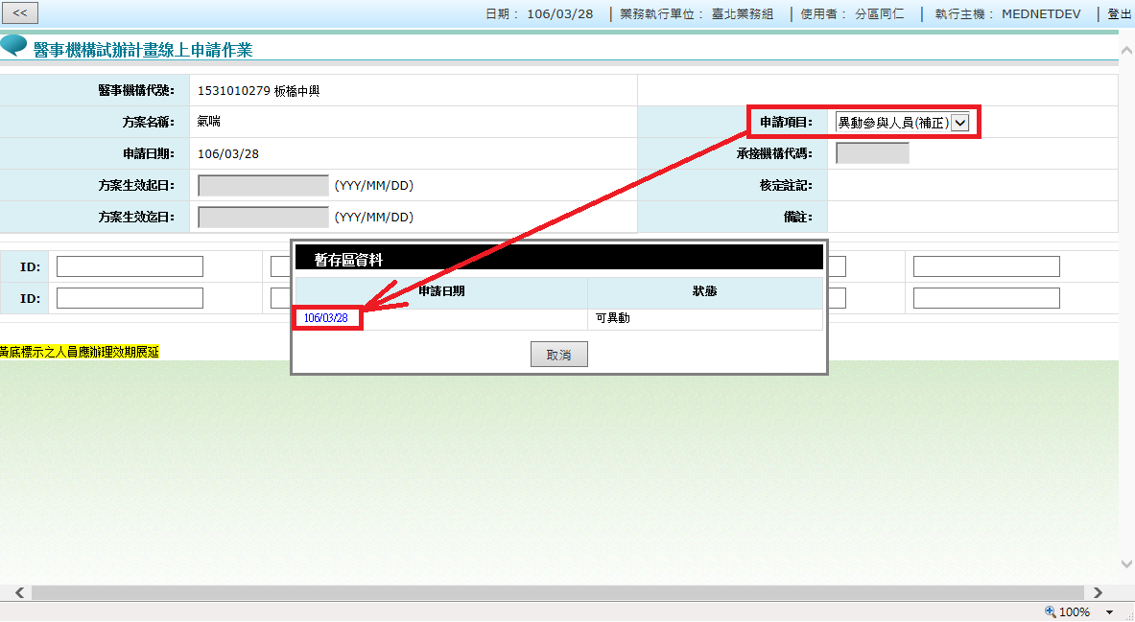
圖29 選擇異動參與人員(補正)後點選暫存區資料

系統載入核定註記不是同意的參與人員，請依核定不同意原因和備註說明補正各項資料。如果沒有核定註記不同意的參與人員，顯示無資訊。(圖30)
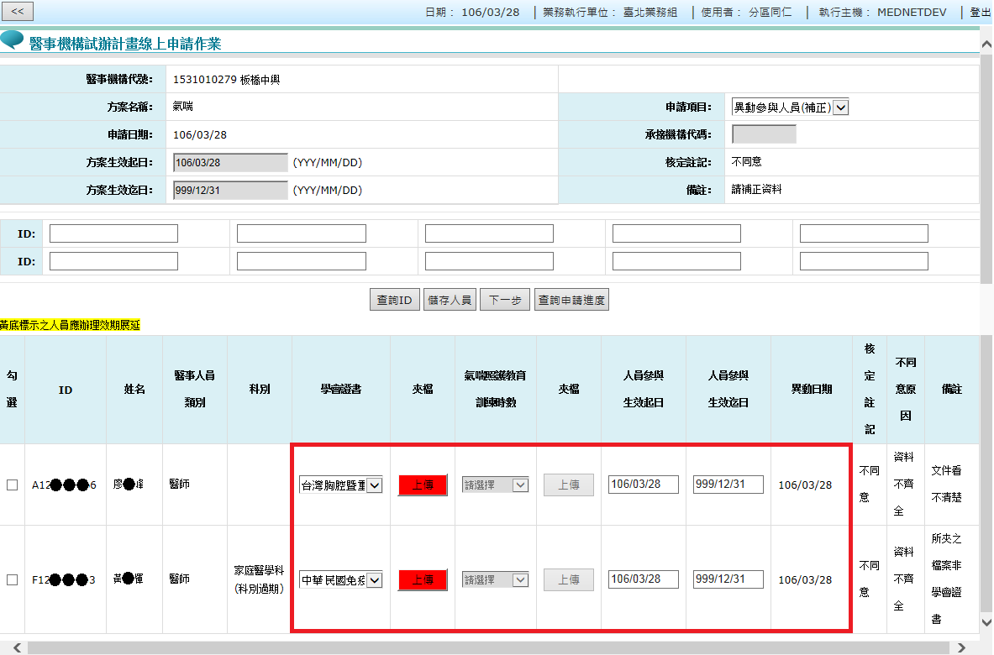
圖30 補正參與人員資料

補正資料完畢，勾選參與人員，按儲存人員鍵。(圖31)
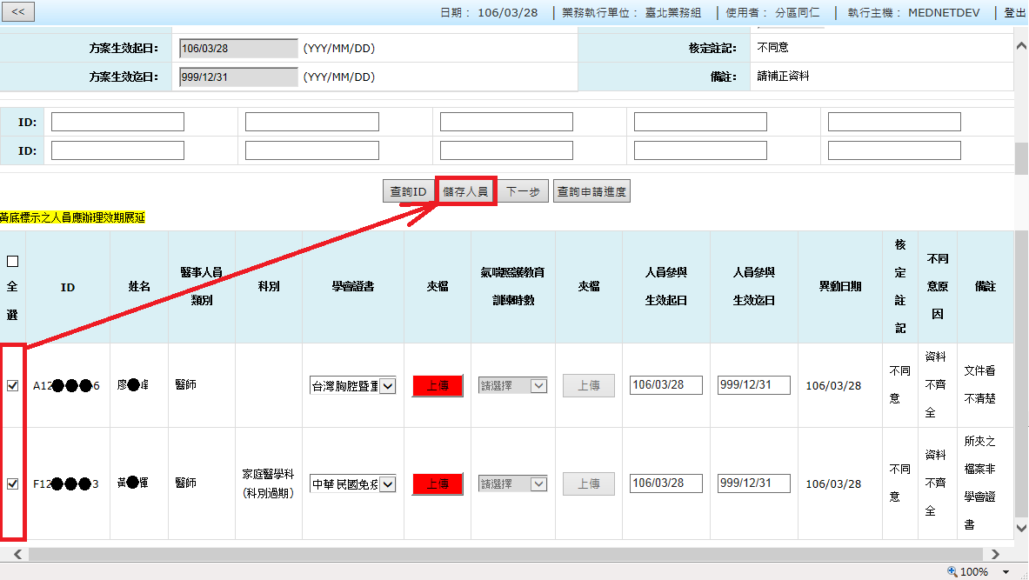
圖31 勾選參與人員按儲存人員鍵

更正成功，畫面顯示更正成功筆數。(圖32)
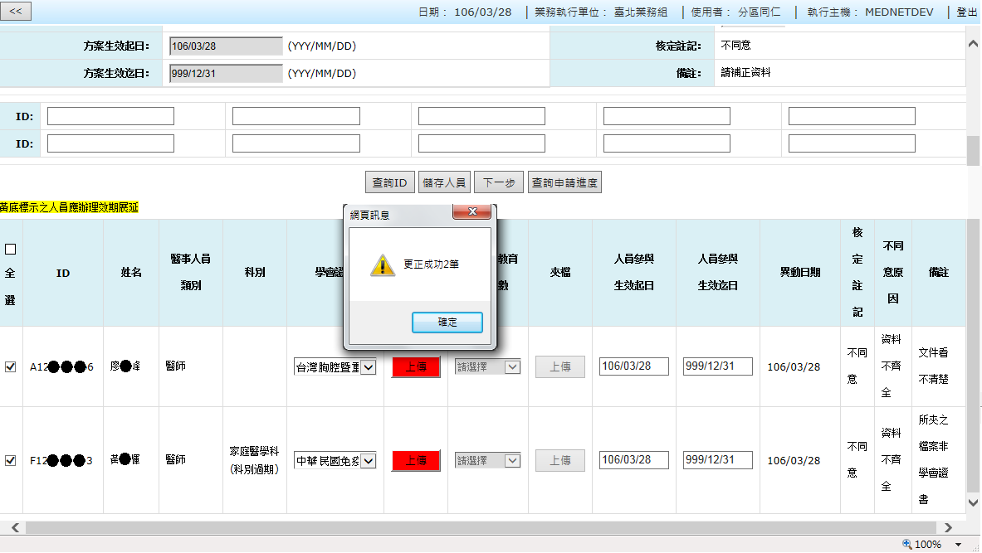
圖32 更正成功

更正成功後，系統清除參與人員畫面，請按下一步鍵。(圖33)
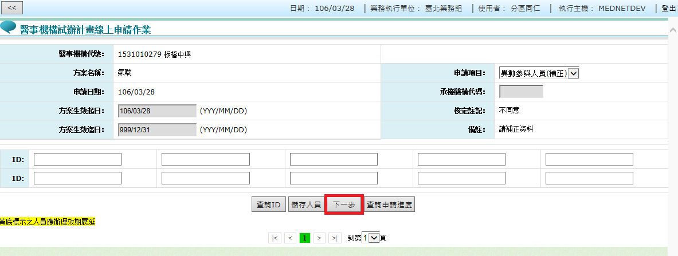
圖33 申請畫面按下一步

氣喘異動參與人員(補正) 必須上傳核定註記不同意的文件，請參閱核定註記備註說明補正該文件，按瀏覽鍵載入文件。(圖34)
*檔案類型限PDF、DOC、DOCX文件，檔案名稱限中文字、英數字半形以及 _ 符號。
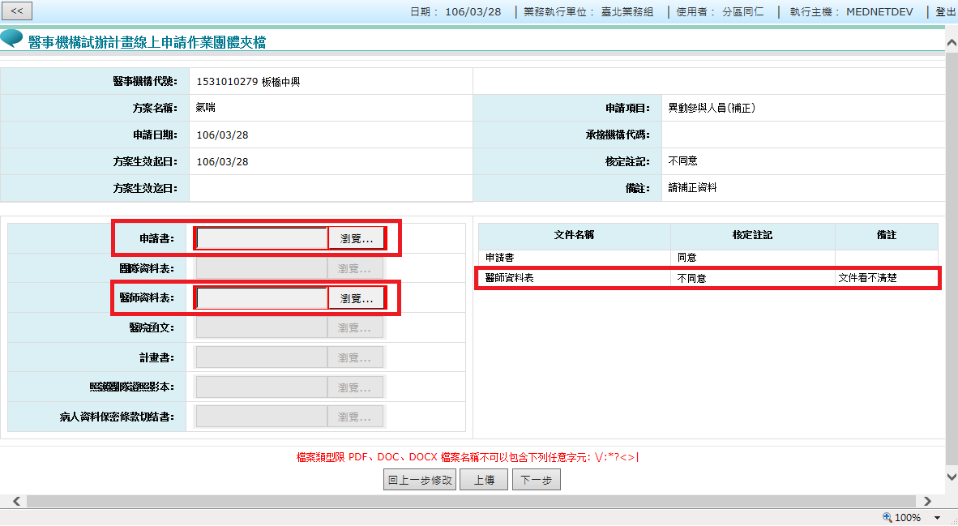
圖34 各個文件

按上傳鍵。(圖35)
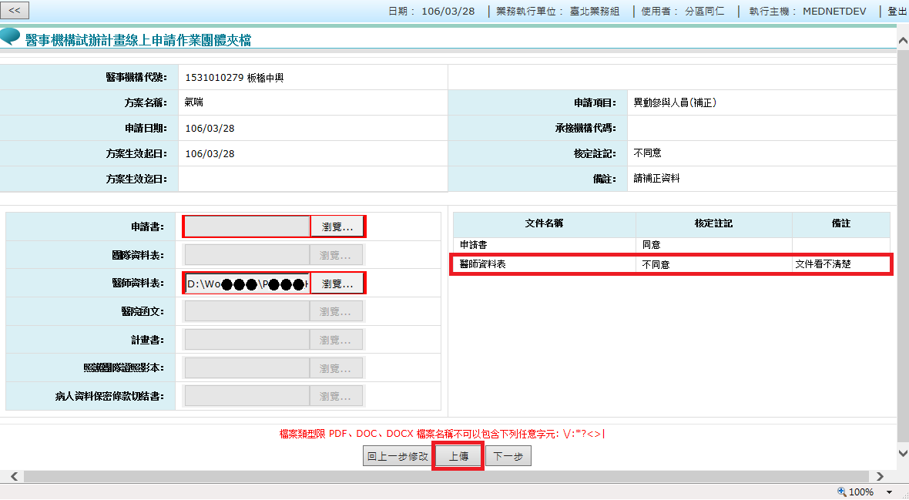
圖35 載入各個文件按上傳

畫面顯示新增成功訊息。(圖36)
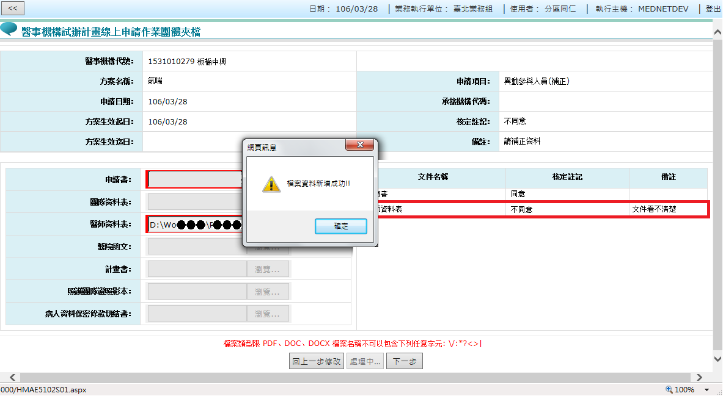
圖36 上傳各個文件成功

瀏覽輸入框呈現紅色表示已上傳，可重覆上傳。按下一步鍵。(圖37)
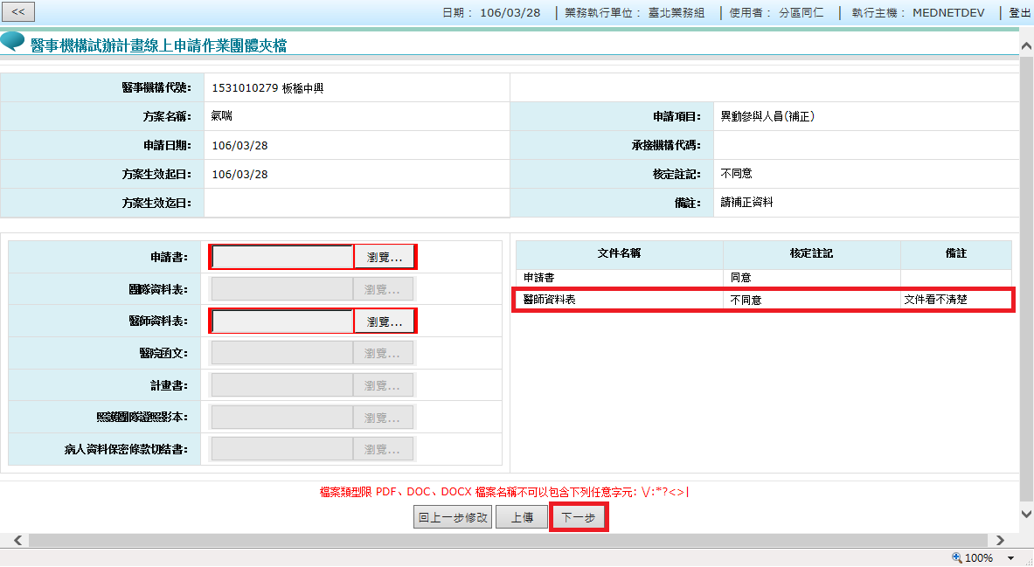
圖37 上傳各個文件完畢按下一步

預覽申請資料，如果無誤，請按送出申請鍵。(圖38)
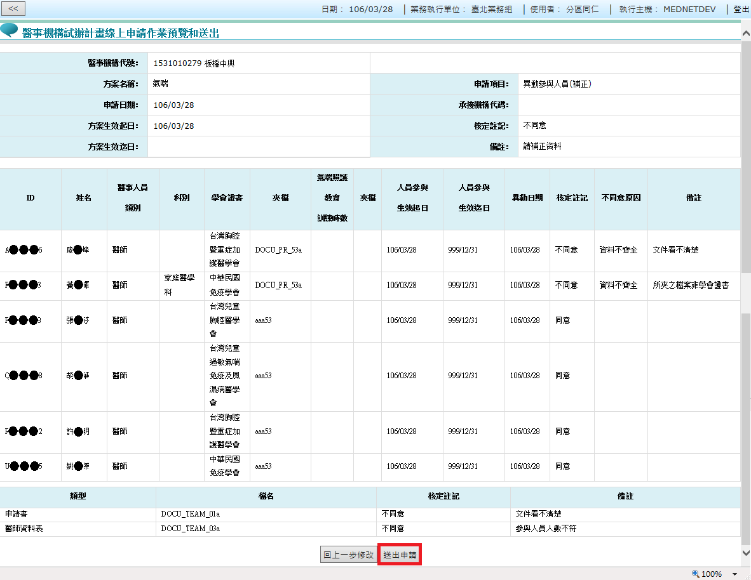
圖38 預覽和送出

畫面顯示申請成功訊息，重導向回選擇申請方案畫面。(圖39)
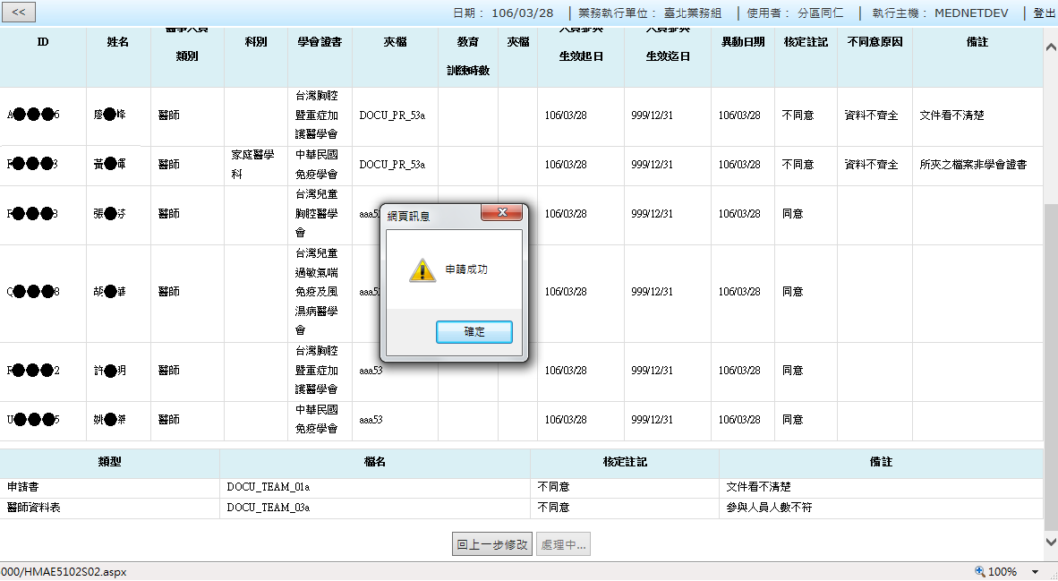
圖39 申請成功

異動參與人員(新增) (回目錄 回流程圖 新參與方案 承接其他機構)
(查詢進度 人員補正、展延、退出 退出方案)

在新參與方案或承接其他機構之案件送出申請並經核定後，可以新增參與人員。申請項目選擇異動參與人員(新增)，點選前次案件申請日期載入案件。(圖40)
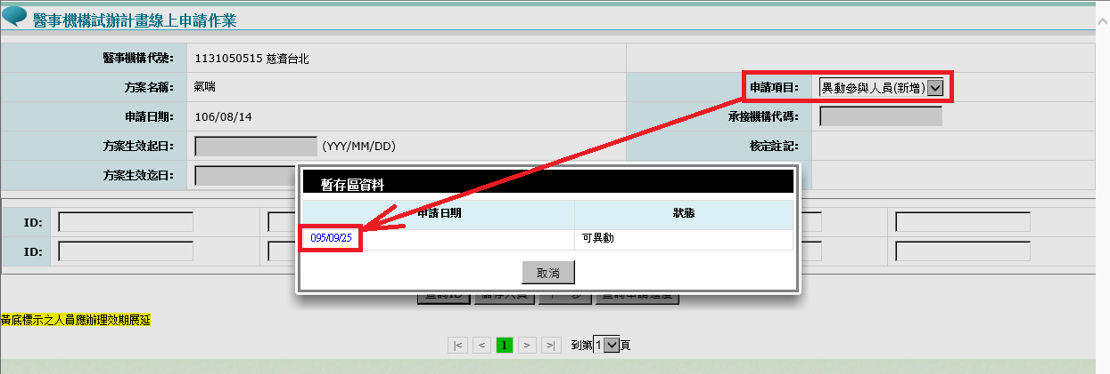
圖40 選擇異動參與人員(新增)後點選暫存區資料

輸入欲新增的參與人員ID，一次最多輸入十個ID，按查詢ID鍵。(圖41)
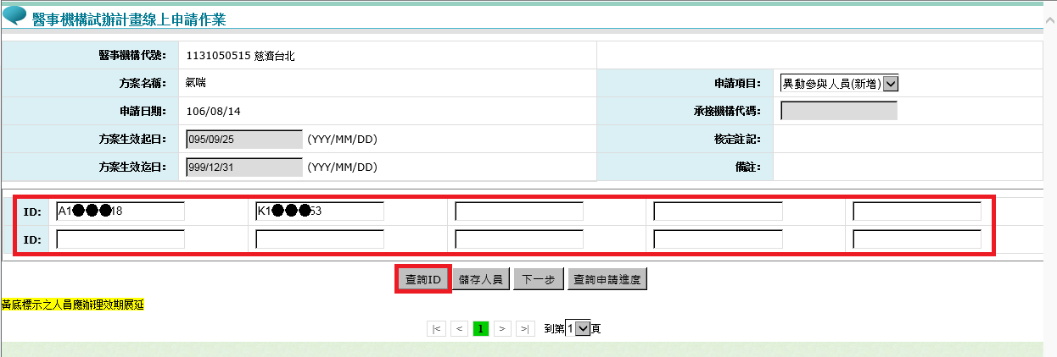
圖41 輸入醫事人員ID按查詢ID

選擇學會證書並上傳學會證書夾檔，如果沒有學會證書而醫師的專科科別是家庭醫學科、內科、小兒科、耳鼻喉科且在效期內，有接受過氣喘照護教育訓練，可選擇氣喘照護教育訓練時數並上傳教育訓練時數夾檔，輸入人員參與生效起日，輸入人員參與生效迄日。(圖42)
- 學會證書：選擇學會。
- 學會證書夾檔：上傳學會證書夾檔，檔案類型限PDF、DOC、DOCX文件，檔案名稱限中文字、英數字半形以及 _ 符號。已上傳者，上傳鍵呈現紅色，可重覆上傳。
- 氣喘照護教育訓練時數：選擇時數。最高選擇到8小時，超過8小時者，請選擇8小時。
- 氣喘照護教育訓練時數夾檔：上傳氣喘照護教育訓練時數夾檔，檔案類型限PDF、DOC、DOCX文件，檔案名稱限中文字、英數字半形以及 _ 符號。不必上傳者，上傳鍵呈現灰色；已上傳者，上傳鍵呈現紅色，可重覆上傳。
- 人員參與生效起日：輸入人員參與生效起日，民國年格式(YYY/MM/DD)，預設申請日期，人員參與生效起日限於本次申請日期至本次申請日期前後30日內且不得早於方案生效起日。
- 人員參與生效迄日：請填入「學會證書有效日期」或「教育訓練日期往後加三年的年底」，民國年格式(YYY/MM/DD)，人員參與生效迄日不得早於人員參與生效起日。
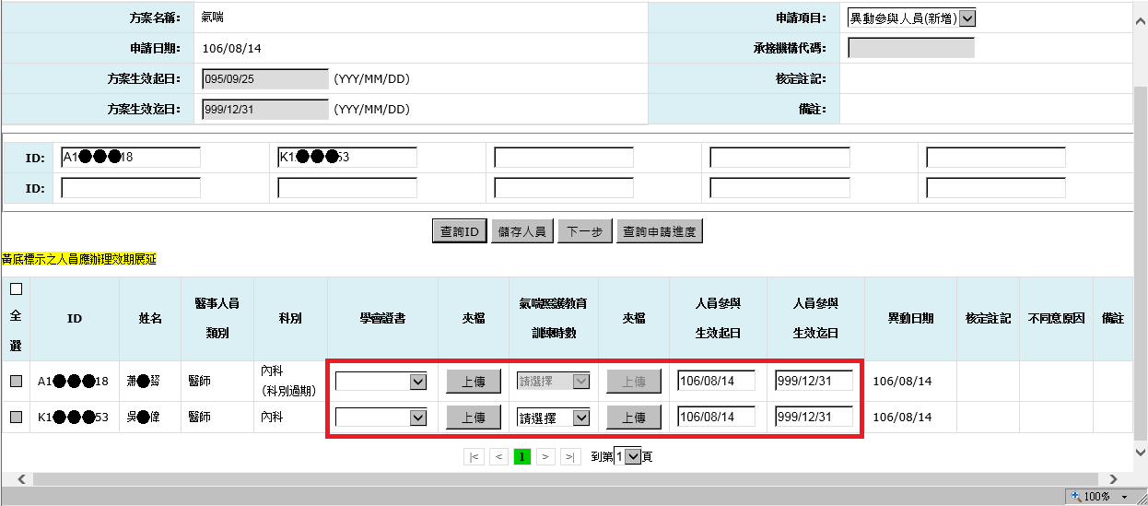
圖42 填寫參與人員資料

上傳夾檔完畢，勾選參與人員，按新增鍵。(圖43)
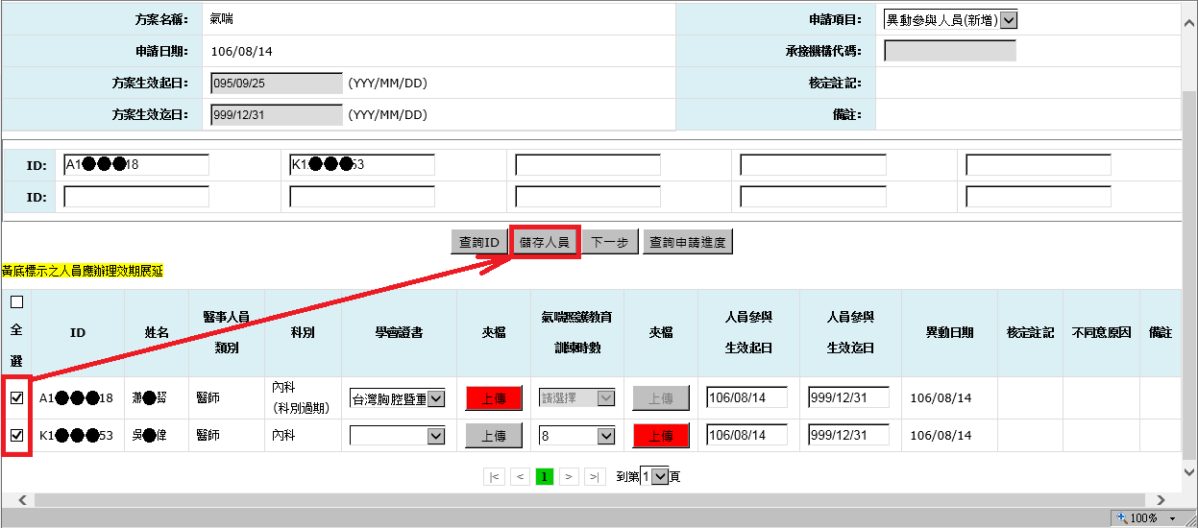
圖43 勾選參與人員按新增

新增成功，畫面顯示新增成功筆數。(圖44)
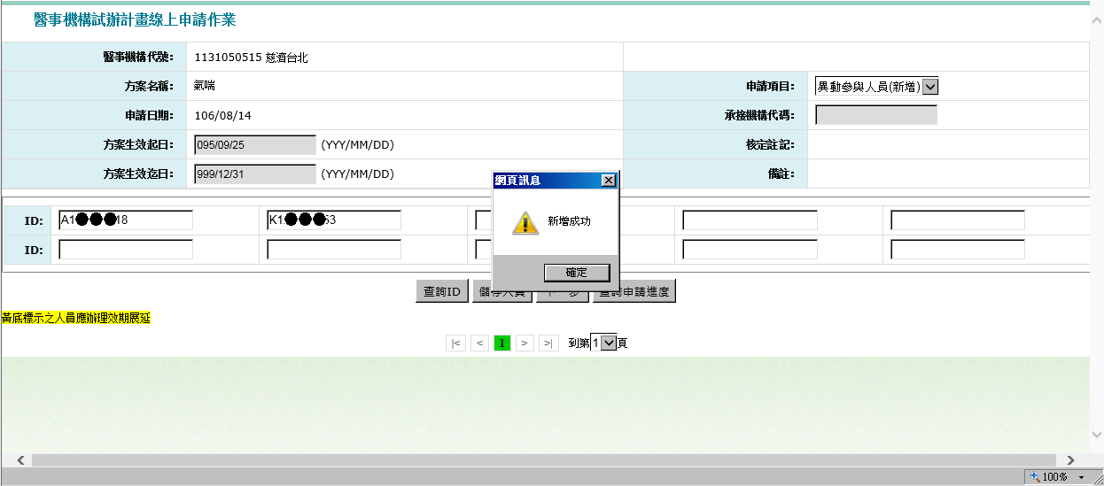
圖44 新增成功

新增成功後，系統清除參與人員畫面，若欲繼續新增參與人員，可在ID輸入框輸入新ID，按查詢ID鍵。新增完畢，請按下一步鍵。(圖45)
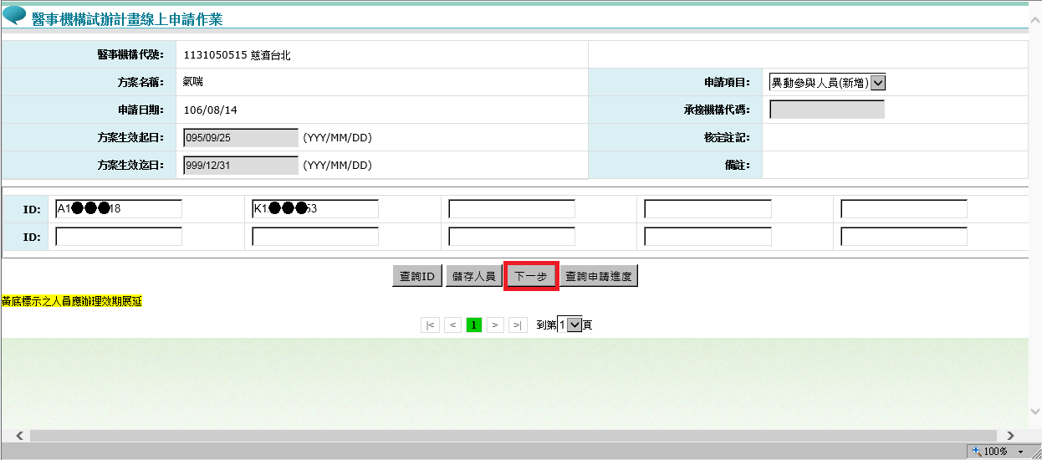
圖45 新增完畢後按下一步

按瀏覽鍵，載入欲上傳之申請書和醫師資料表。檔檔案類型限PDF、DOC、DOCX文件，檔案名稱限中文字、英數字半形以及 _ 符號。瀏覽輸入框呈現紅色表示已上傳，已上傳的文件可重覆上傳。(圖46)
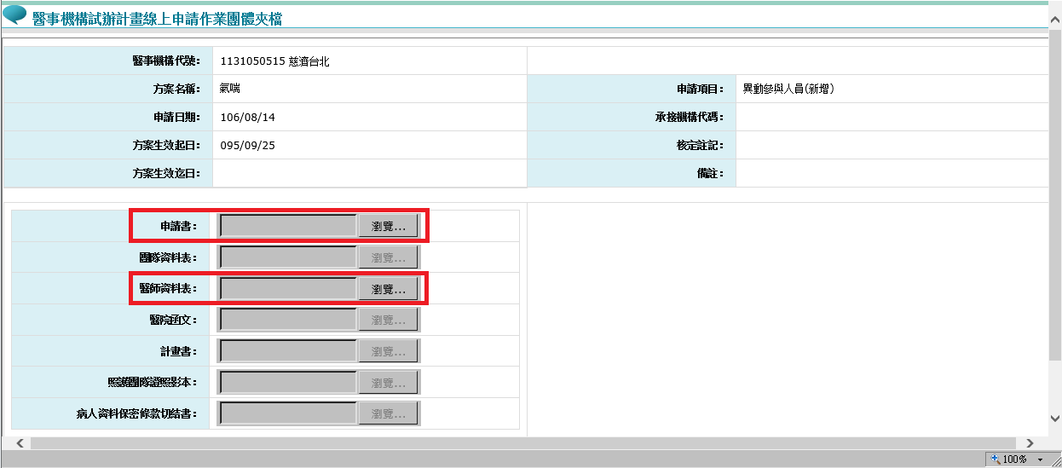
圖46 各個文件

按上傳鍵。(圖47)
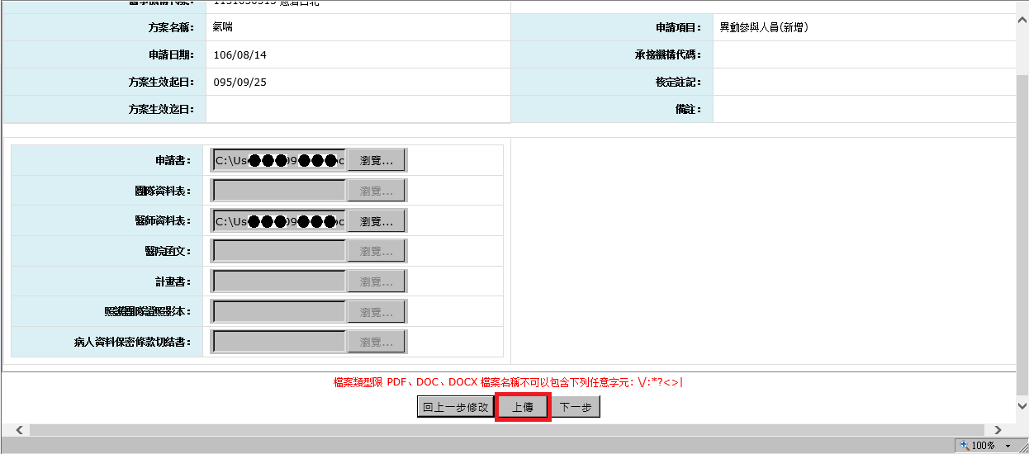
圖47 載入各個文件按上傳

畫面顯示新增成功訊息，瀏覽輸入框呈現紅色表示已上傳。(圖48)
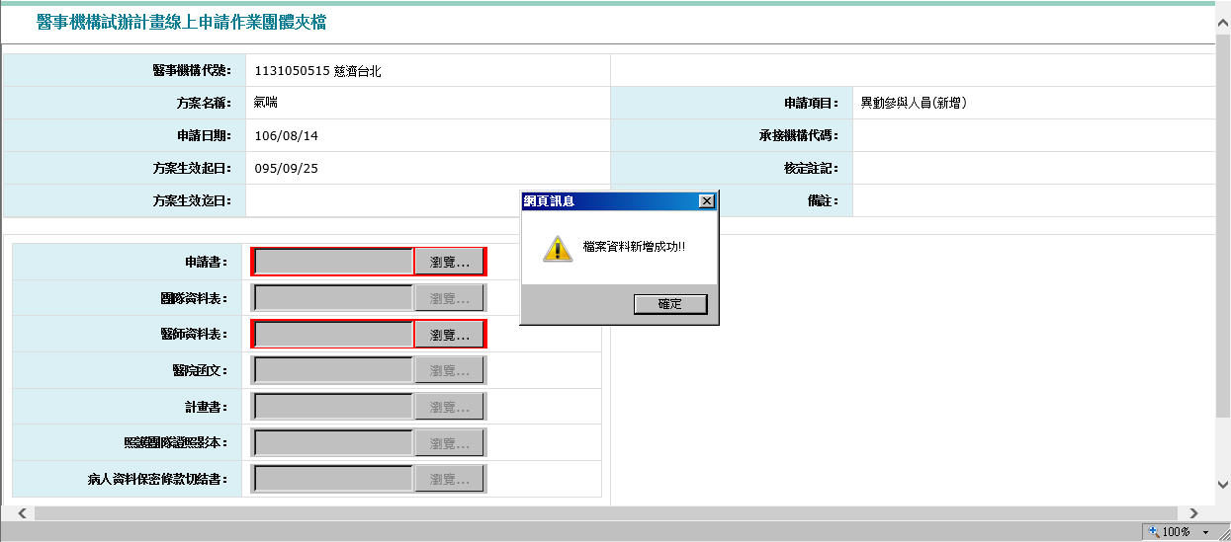
圖48 上傳各個文件成功

按下一步鍵。(圖49)
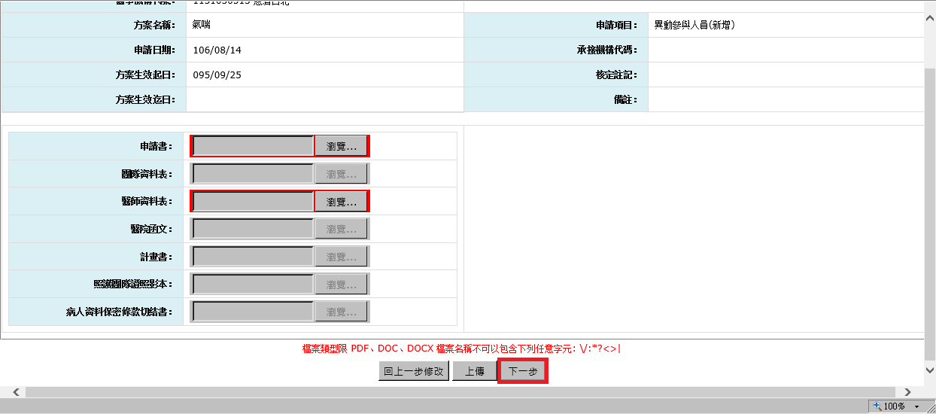
圖49 上傳各個文件完畢按下一步

預覽申請資料，如果無誤，請按送出申請鍵。(圖50)
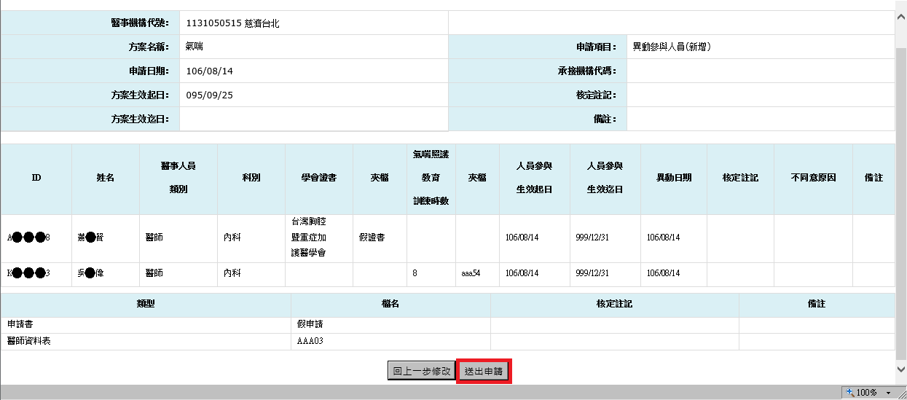
圖50 預覽和送出

畫面顯示申請成功訊息，重導向回選擇申請方案畫面。(圖51)
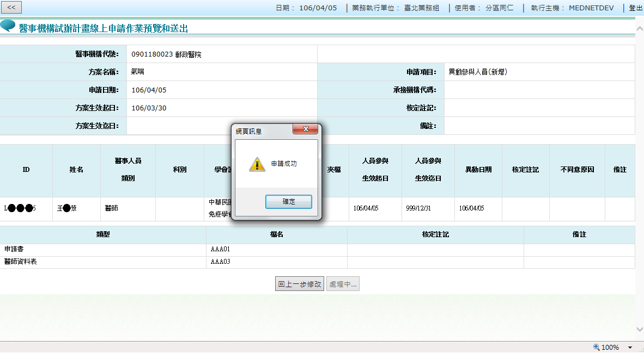
圖51 申請成功訊息

異動參與人員(展延) (回目錄 回流程圖 新參與方案 查詢進度)
(承接其他機構 人員補正、新增、退出 退出方案)

在新參與方案或承接其他機構之案件送出申請並經核定後，可以異動參與人員(展延)。展延時，申請項目選擇異動參與人員(展延)，並在彈出之小畫面擇一點選前次案件申請日期載入案件。(圖52)
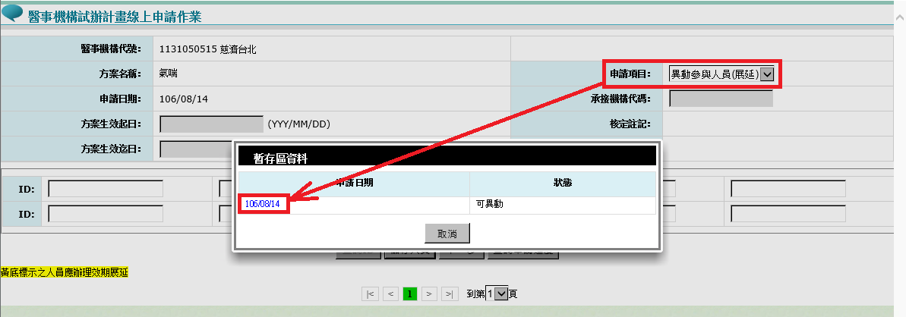
圖52 選擇異動參與人員(展延)後點選暫存區資料

系統載入方案內全部的參與人員，請選填資料、上傳文件以及填寫新的人員參與生效迄日。若人員參與生效迄日欄位標示黃色，表示該位參與人員前次的人員參與生效迄日將屆(距迄日不到一個月)或人員參與生效迄日逾期不久(逾期不到一個月)，應辦理效期展延。(圖53)
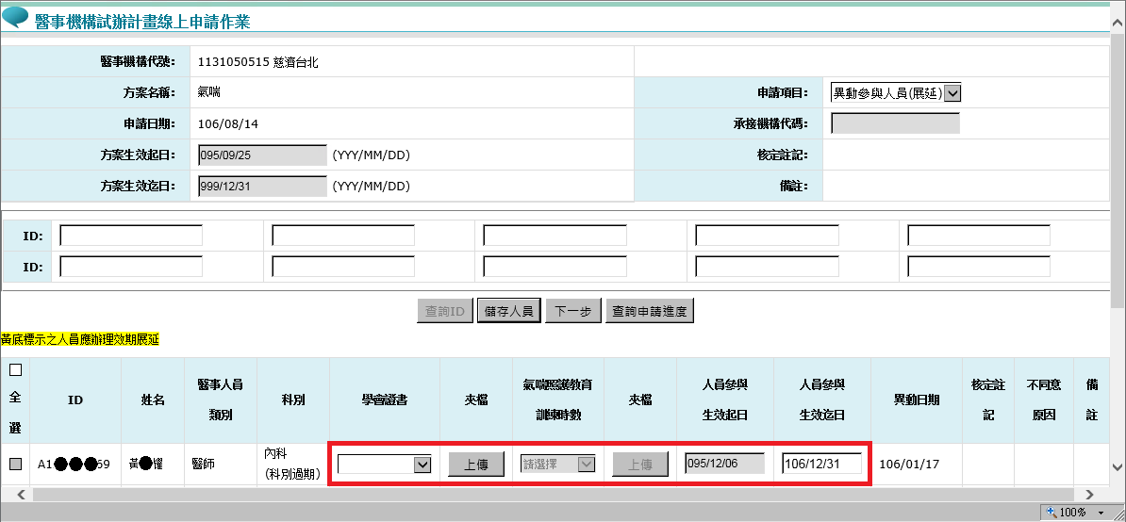
圖53異動參與人員(展延)畫面

勾選參與人員，按儲存人員鍵。(圖54)
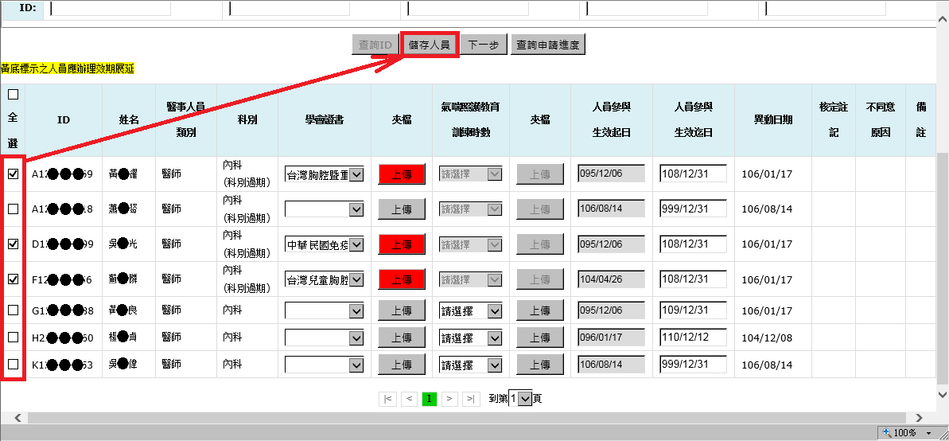
圖54異動參與人員(展延)勾選參與人員後按儲存人員鍵

儲存人員後，畫面不清除，按下一步鍵。(圖55)
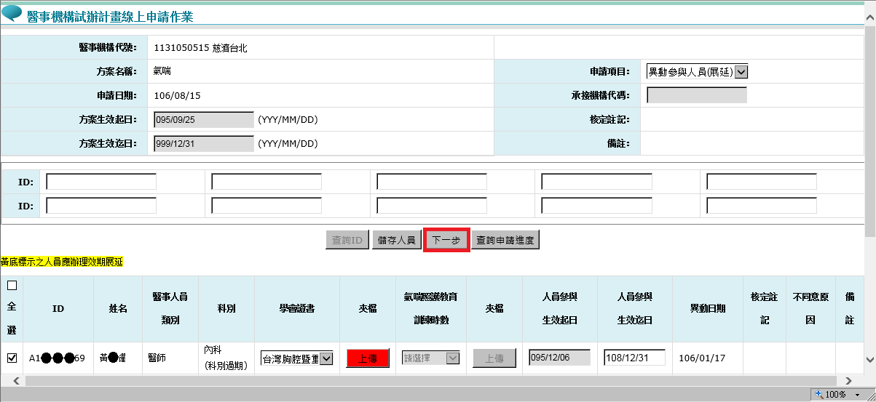
圖55異動參與人員(展延)按下一步鍵

按瀏覽鍵，載入欲上傳之申請書和醫師資料表。檔案類型限PDF、DOC、DOCX文件，檔案名稱限中文字、英數字半形以及 _ 符號，按上傳鍵。(圖56)
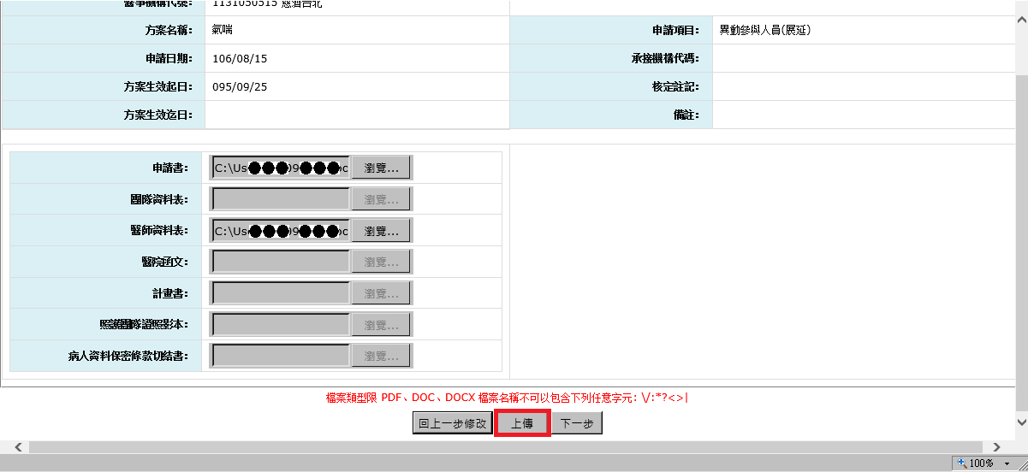
圖56 載入各個文件按上傳

上傳完畢，按下一步鍵。(圖57)
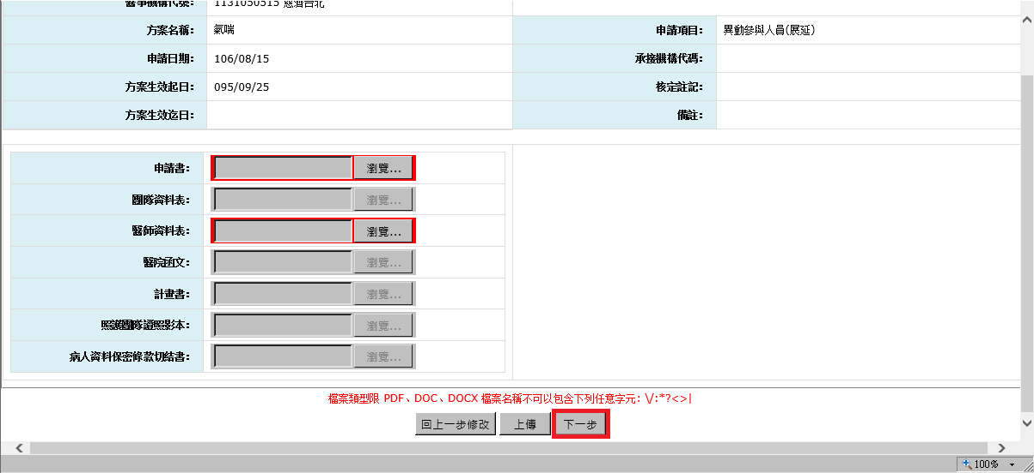
圖57 上傳各個文件完畢按下一步

預覽申請資料，如果無誤，請按送出申請鍵。(圖58)
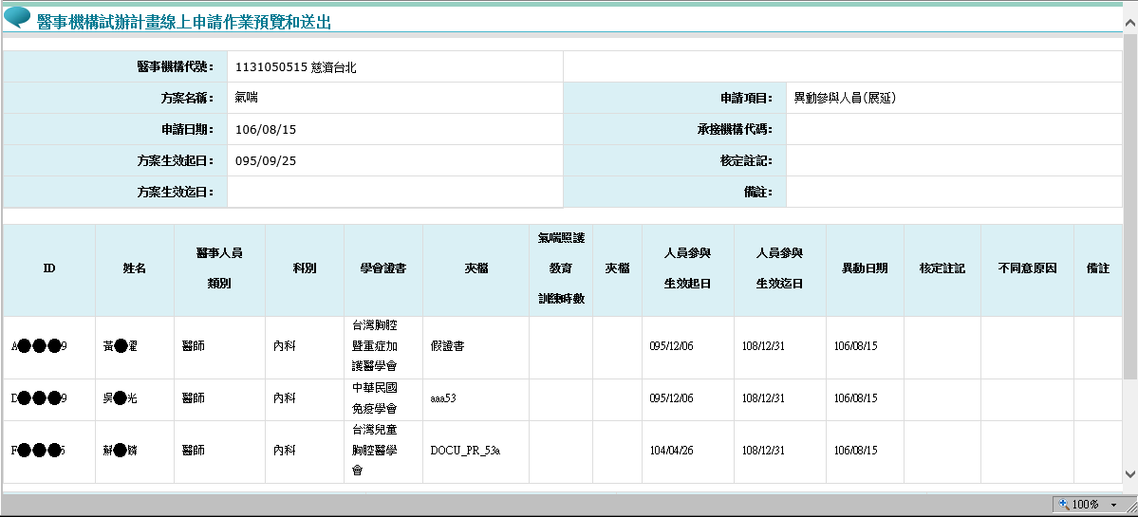
圖58 申請成功訊息

異動參與人員(退出) (回目錄 回流程圖 新參與方案 查詢進度)
(承接其他機構 人員補正、新增、展延 退出方案)

在新參與方案或承接其他機構之案件送出申請並經核定後，可以異動參與人員(退出)。退出時，申請項目選擇異動參與人員(退出)，並在彈出之小畫面擇一點選前次案件申請日期載入案件。(圖59)
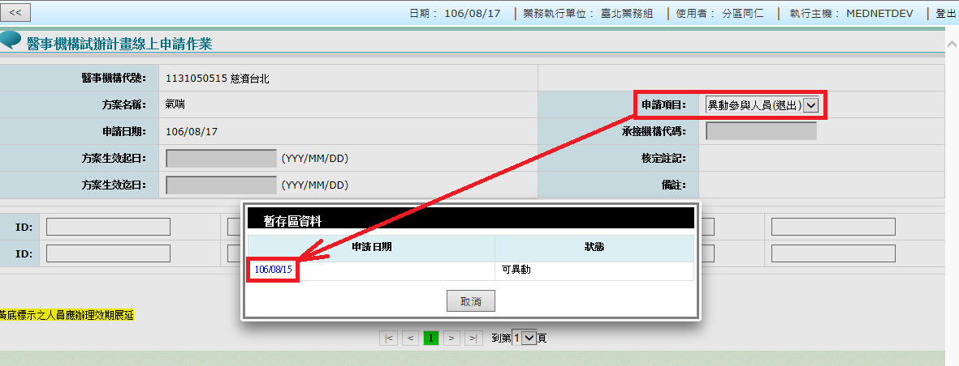
圖59選擇異動參與人員(退出)後點選暫存區資料

系統載入方案內全部的參與人員，請在人員參與生效迄日填寫退出日期。(圖60)
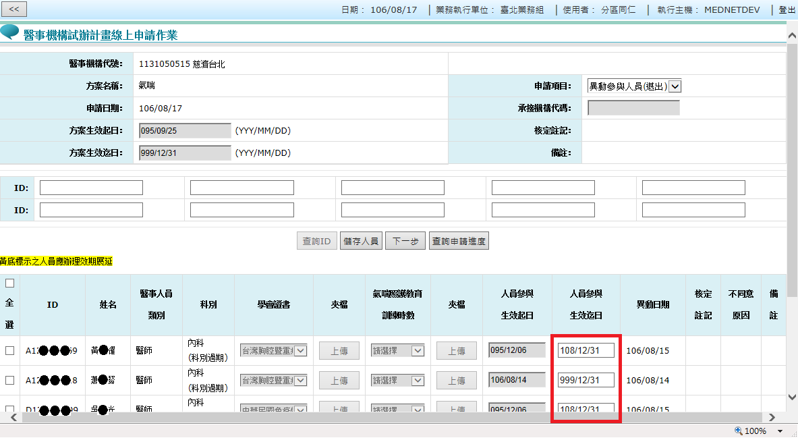
圖60 異動參與人員(退出)畫面

勾選欲退出之人員，按儲存人員鍵。(圖61)
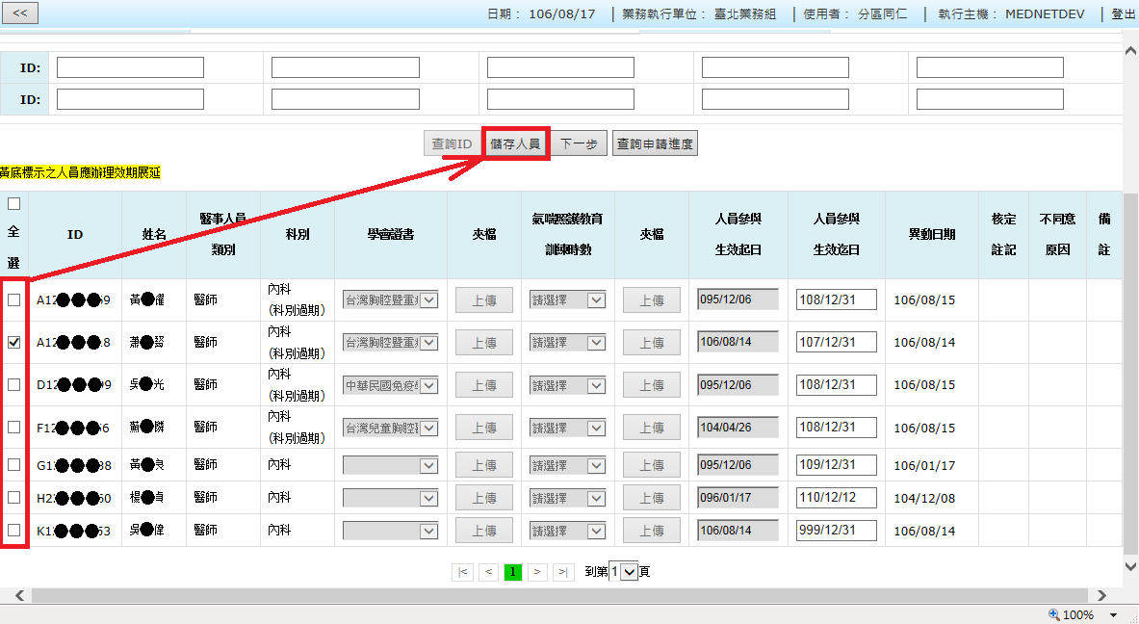
圖61異動參與人員(退出)勾選欲退出之人員後按儲存人員鍵

儲存人員後，畫面不清除，按下一步鍵。(圖62)
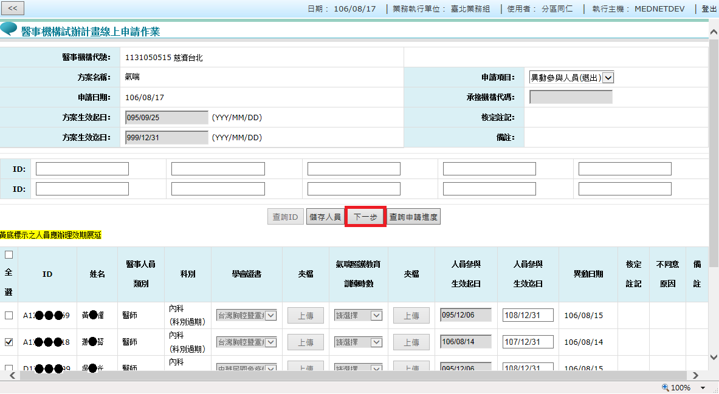
圖62異動參與人員(退出)按下一步鍵

按瀏覽鍵，載入欲上傳之申請書和醫師資料表。檔案類型限PDF、DOC、DOCX文件，檔案名稱限中文字、英數字半形以及 _ 符號，按上傳鍵。(圖63)
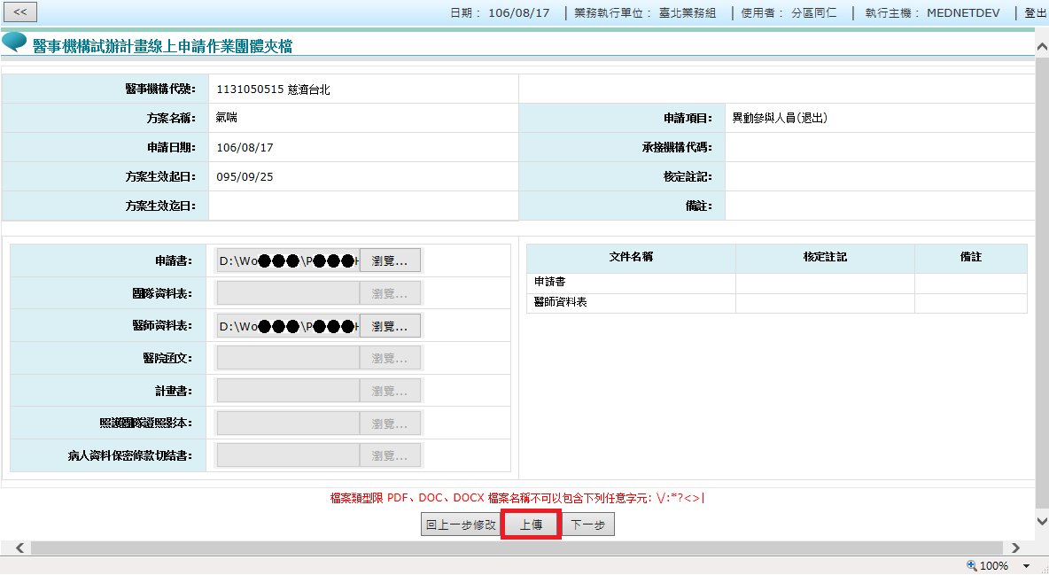
圖63載入各個文件按上傳

上傳完畢，按下一步鍵。(圖64)
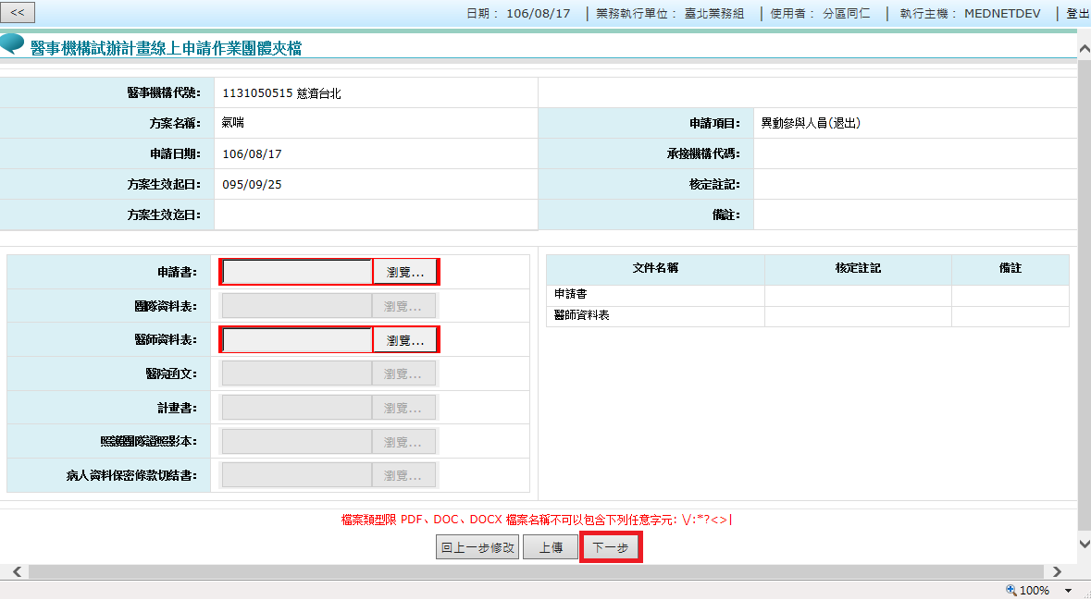
圖64上傳各個文件完畢按下一步

預覽申請資料，如果無誤，請按送出申請鍵。(圖65)
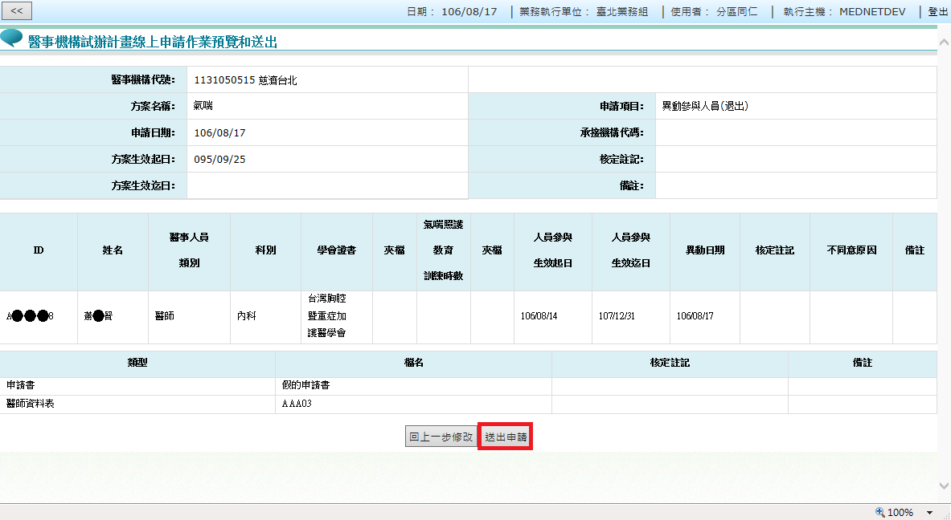
圖65 申請成功訊息

退出方案 (回目錄 回流程圖 新參與方案 承接其他機構)
(查詢進度 人員補正、新增、展延、退出)

在案件送出申請並經核定後，可以退出方案。申請項目選擇退出方案，擇一點選前次案件申請日期載入案件。(圖66)
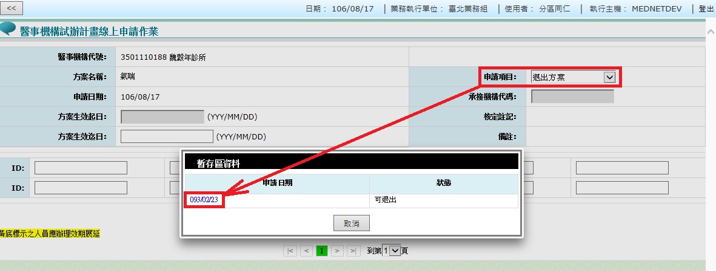
圖66 選擇退出方案後點選暫存區資料

輸入方案生效迄日，按下一步鍵。(圖67)
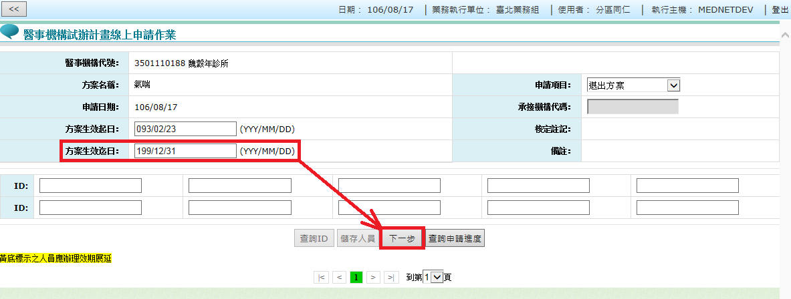
圖67 填寫方案生效迄日後按下一步

按瀏覽鍵，載入欲上傳之醫院函文。檔案類型限PDF、DOC、DOCX文件，檔案名稱限中文字、英數字半形以及 _ 符號，按上傳鍵。(圖68)
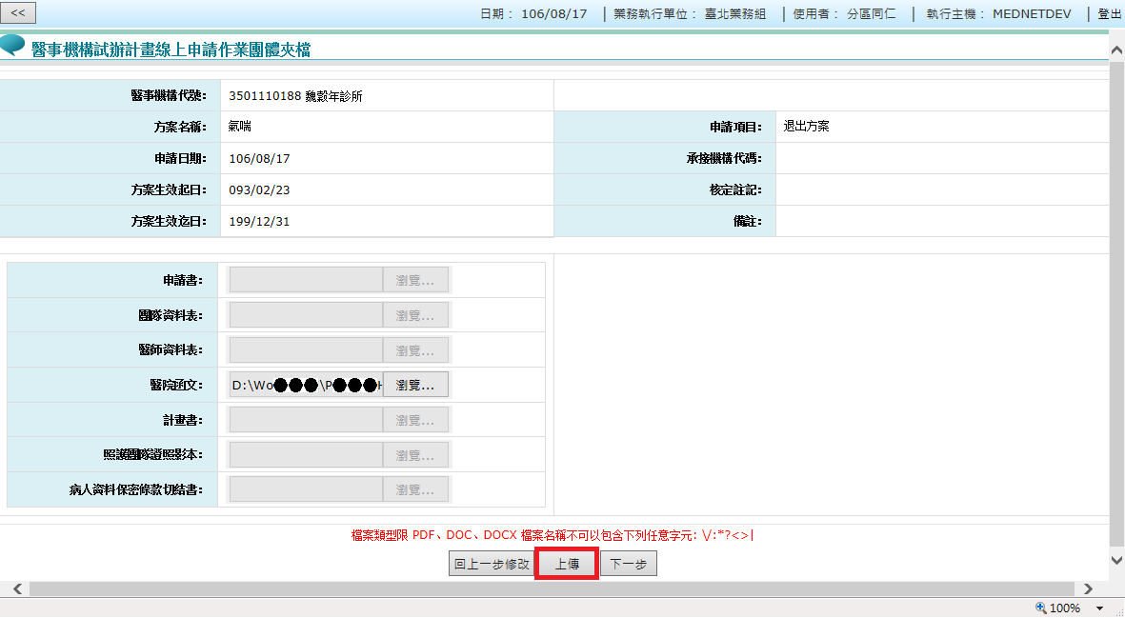
圖68 載入醫院函文後按上傳

上傳完畢，按下一步鍵。(圖69)
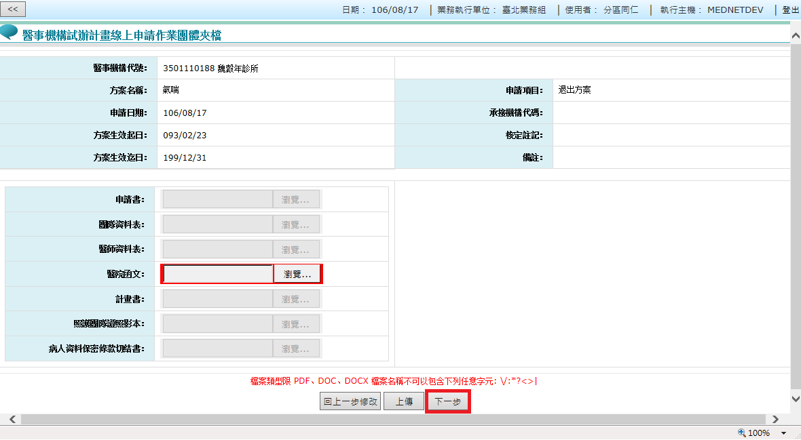
圖69 上傳醫院函文完畢按下一步

預覽申請資料，如果無誤，請按送出申請鍵。(圖70)
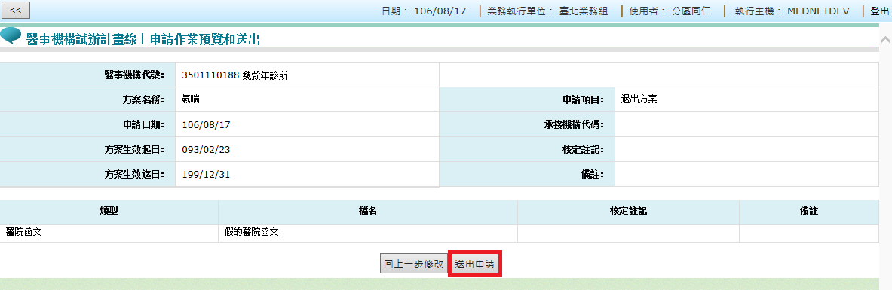
圖70 預覽和送出

補充說明

本作業在健保資訊網服務網頁（VPN）操作。

本作業特約醫事機構，只能維護自身機構資料。

